

BỘ GIÁO DỤC VÀ ĐÀO TẠO

**TRƯỜNG ĐẠI HỌC NHA TRANG**

**KHOA CÔNG NGHỆ THÔNG TIN**



**BÁO CÁO THỰC TẬP CHUYÊN NGÀNH**

**THIẾT KẾ WEBSITE BÁN THỰC PHẨM SẠCH FRESHCERY**

|  |  |
| --- | --- |
| **Giảng viên hướng dẫn:** | **TS. Phạm Thị Thu Thúy** |
| **Sinh viên thực hiện:** | **Phạm Thế Hùng** |
| **Lớp:** | **63.CNTT-CLC** |
| **Mã số sinh viên:** | **63134128** |
| **Nơi thực tập:** | **Trường Đại học Nha Trang** |

Khánh Hòa – 01/2025

BỘ GIÁO DỤC VÀ ĐÀO TẠO

**TRƯỜNG ĐẠI HỌC NHA TRANG**

**KHOA CÔNG NGHỆ THÔNG TIN**



**BÁO CÁO THỰC TẬP CHUYÊN NGÀNH**

**THIẾT KẾ WEBSITE BÁN THỰC PHẨM SẠCH FRESHCERY**

|  |  |
| --- | --- |
| **Giảng viên hướng dẫn:** | **PhD Phạm Thị Thu Thúy** |
| **Sinh viên thực hiện:** | **Phạm Thế Hùng** |
| **Lớp:** | **63.CNTT-CLC** |
| **Mã số sinh viên:** | **63134128** |
| **Nơi thực tập:** | **Trường Đại học Nha Trang** |

Khánh Hòa – 01/2025

# **NHẬN XÉT CỦA GIẢNG VIÊN**

……………………………………………………………………………………………………………………………………………………………………………………………………………………………………………………………………………………………………………………………………………………………………………………………………………………………………………………………………………………………………………………………………………………………………………………………………………………………………………………………………………………………………………………………………………………………………………………………………………………………………………………………………………………………………………………………………………………………………………………………………………………………………………………………………………………………………………………………………………………………………………………………………………………………………………………

Điểm tổng kết:

**GIẢNG VIÊN HƯỚNG DẪN**

*(Ký và ghi rõ họ tên)*

**CỘNG HÒA XÃ HỘI CHỦ NGHĨA VIỆT NAM**

**Độc lập – Tự do – Hạnh phúc**

# **PHIẾU ĐÁNH GIÁ KẾT QUẢ THỰC TẬP**

|  |  |
| --- | --- |
| **THÔNG TIN GIẢNG VIÊN HƯỚNG DẪN** | |
| Họ tên: Phạm Thị Thu Thúy | Chức vụ: TS.GVC, Trưởng Khoa CNTT |
| Bộ môn: Hệ thống thông tin | Điện thoại: 0901905679 |
| Email: thuthuy@ntu.edu.vn |  |
| **THÔNG TIN SINH VIÊN** | |
| Họ tên: Phạm Thế Hùng | MSSV: 63134128 |
| Lớp: 63.CNTT-CLC | Ngành: Công nghệ thông tin |
| Ngày bắt đầu thực tập: 02/12/2024 | Ngày kết thúc thực tập: 10/01/2025 |
| Vị trí thực tập: Web Developer | |
| Đề tài: Thiết kế website bán thực phẩm sạch Freshcery | |

**NHẬN XÉT**

*Vui lòng đánh giá sinh viên thực tập theo các nội dung sau bằng cách đánh dấu “X” vào cột tương ứng*

|  |  |  |  |  |  |  |
| --- | --- | --- | --- | --- | --- | --- |
| Nội dung đánh giá | | Tốt | Khá | Trung bình | Cần cải thiện | Không đạt |
| 1 | Mức độ hoàn thành công việc được giao |  |  |  |  |  |
| 2 | Năng lực chuyên môn sử dụng vào công việc được giao |  |  |  |  |  |
| 3 | Tinh thần, thái độ đối với công việc được giao |  |  |  |  |  |
| 4 | Khả năng hòa nhập và thích nghi công việc |  |  |  |  |  |
| 5 | Tính năng động, sáng tạo trong công việc |  |  |  |  |  |
| 6 | Kỹ năng giao tiếp, quan hệ, thái độ đối với cán bộ công nhân viên trong đơn vị |  |  |  |  |  |
| 7 | Tuân thủ kỷ luật lao động và các Nội quy, Quy định của đơn vị |  |  |  |  |  |

**KẾT LUẬN:** *(Vui lòng ghi rõ đánh giá cuối cùng về kết quả thực tập của sinh viên)*

-

-

**ĐIỂM THỰC TẬP**: *(Vui lòng ghi rõ bằng số và bằng chữ - theo thang điểm 10)*

|  |  |
| --- | --- |
|  |  |

**KIẾN NGHỊ *(nếu có)*:** (*Vui lòng ghi rõ những kiến nghị, đề xuất để cải tiến chương trình thực tập của Trường Đại học Nha Trang được tốt hơn)*

|  |  |
| --- | --- |
| **Xác nhận của cơ quan** | *Khánh Hòa, ngày tháng năm 2025* |
| **TP. Hành chính và Đào tạo** | **Người nhận xét** |

# **LỜI CẢM ƠN**

Lời đầu tiên, em xin gửi lời cảm ơn chân thành và sâu sắc nhất đến cô Phạm Thị Thu Thúy, người đã tận tình hướng dẫn, hỗ trợ em trong suốt quá trình thực tập tại trường. Sự chỉ bảo và động viên của cô đã giúp em không chỉ tiếp thu thêm nhiều kiến thức bổ ích mà còn hoàn thành bài báo cáo thực tập này.

Trong 6 tuần thực tập, em đã có cơ hội củng cố và mở rộng kiến thức, đồng thời rèn luyện các kỹ năng cần thiết cho công việc chuyên môn sau này. Tuy thời gian thực tập không dài, nhưng những kinh nghiệm thu được là hành trang quý báu đối với em.

Vì kiến thức bản thân còn hạn chế và thời gian thực hiện ngắn, bài báo cáo của em chắc chắn không tránh khỏi những thiếu sót. Em kính mong nhận được những ý kiến đóng góp từ cô và quý thầy cô để bài báo cáo được hoàn thiện hơn.

Em xin chân thành cảm ơn!

|  |
| --- |
| Khánh Hòa, tháng 1 năm 2025 |
| Sinh viên thực hiện |
|  |
|  |

**MỤC LỤC**

**NHẬN XÉT CỦA GIẢNG VIÊN** 3

**PHIẾU ĐÁNH GIÁ THỰC TẬP** 4

**LỜI CẢM ƠN** 6

**MỤC LỤC** 7

**NỘI DUNG THỰC TẬP NGÀNH** 9

**Giới thiệu về công ty** 9

**Giới thiệu công ty Grand M** 9

**Nội dung thực tập** 9

**Lịch làm việc tại nơi thực tập:** 9

**Nhật ký thực tập:** 10

**CHƯƠNG 1:** **CƠ SỞ LÝ THUYẾT** 12

**1.1.** **Giới thiệu về Android Studio** 12

**1.1.1.** **Tổng quan về Android studio** 12

**1.1.2.** **Lý do dùng Android studio** 12

**1.2.** **Giới thiệu về Jetpack compose** 13

**1.2.1. Tổng quan về Jetpack compose** 13

**1.2.2.** **Lý do dùng Jetpack compose** 13

**1.2.3.** **Kết luận** 14

**1.3.** **Giới thiệu về Fire Base** 15

**1.3.1.** **Giới thiệu về fire base** 15

**CHƯƠNG 2:** **THỰC HIỆN PHẦN MỀM** 16

**2.1.** **Công cụ sử dụng:** 16

**2.2.** **Phát triển app học từ vựng** 16

**2.2.1.** **Tạo project mới và cài đặt các package và các thông số cơ bản** 16

**2.2.2.** **Thêm các dependencies vào file build.gradle.kts (Module:app)** 17

**2.2.3.** **Kết nối và thao tác firebase** 17

**2.2.4.** **Đăng ký và sử dụng api Unsplash** 21

**2.3.** **Kết quả thực hiện của sản phẩm khi chạy trên điện thoại** 23

**2.3.1.** **Giao diện hiển thị các tập từ vựng** 23

**2.3.2.** **Giao diện hiển thị các từ vựng trong một tập từ vựng** 24

**2.3.3.** **Giao diện ôn tập Basic Review** 24

**CHƯƠNG 4:** **KẾT LUẬN VÀ HƯỚNG PHÁT TRIỂN** 25

**4.1.** **Kết luận** 25

**4.2.** **Hướng phát triển** 25

**TÀI LIỆU THAM KHẢO** 26

**NỘI DUNG THỰC TẬP NGÀNH**

**Nhật ký thực tập:**

|  |  |  |  |  |  |
| --- | --- | --- | --- | --- | --- |
| **Tuần** | **Tên công việc** | **Thời gian** | **Kết quả làm được** | **Chưa làm được** | **Hướng giải quyết** |
| 1 | **Thiết lập môi trường và chuẩn bị ban đầu**  - Cài đặt XAMPP, Laravel, MySQL, và Visual Studio Code  - Khởi tạo project Laravel mới và chạy thử server cục bộ.  -Thiết kế sơ đồ cơ sở dữ liệu với MySQL Workbench | 02/12/2024 - 08/12/2024 | - Môi trường phát triển đã sẵn sàng làm việc  - Project Laravel chạy thành công trên localhost | - Cơ sở dữ liệu chưa được thiết kế đầy đủ | - Tiếp tục thực hiện việc thiết kế cơ sở dữ liệu trong tuần tiếp theo |
| 2 | **Xây dựng cơ sở dữ liệu**  - Tạo cơ sở dữ liệu và các bảng: Admins, Users, Categories, Products, Carts | 09/12/2024 - 15/12/2024 | - Cơ sở dữ liệu và các bảng được thiết kế và triển khai thành công |  |  |
| 3 | **Phát triển tính năng cơ bản**  - Xây dựng hệ thống xác thực (đăng ký, đăng nhập).  - Tạo giao diện người dùng cơ bản bằng Bootstrap: trang chủ, danh mục sản phẩm.  - Tạo routes, models và controllers cho hệ thống. | 16/12/2024 - 22/12/2024 | - Hệ thống xác thực hoạt động ổn định.  - Giao diện người dùng cơ bản hiển thị tốt. | - Việc định nghĩa routes, models và controllers vẫn cần tiếp tục trong quá trình thực hiện sản phẩm | - Tiếp tục cập nhật tiến độ trong các tuần tới |
| 4 | **Tính năng nâng cao**  - Phát triển tính năng giỏ hàng: thêm, xóa, cập nhật sản phẩm.  - Tích hợp thanh toán qua PayPal API. | 23/12/2024 - 29/12/2024 | - Tính năng giỏ hàng hoạt động ổn định.  - Tích hợp thanh toán qua PayPal thành công. |  |  |
| 5 | **Xây dựng trang quản trị và kiểm thử**  - Tạo giao diện và chức năng quản trị: quản lý sản phẩm, danh mục, đơn hàng, và quản trị viên.  - Kiểm thử chức năng ở cả phía người dùng và quản trị viên | 30/12/2024 - 05/01/2025 | - Trang quản trị hoàn chỉnh với đầy đủ chức năng.  - Hệ thống hoạt động ổn định sau kiểm thử.  - Định nghĩa routes, models và controllers hoàn thành |  |  |
| 6 | **Hoàn thiện**  - Kiểm thử toàn diện hệ thống lần cuối.  - Viết báo cáo thực tập | 06/01/2025 - 12/01/2025 | - Hệ thống được kiểm thử toàn diện và đảm bảo không còn lỗi lớn.  - Báo cáo hoàn chỉnh và đầy đủ. |  |  |

1. **CƠ SỞ LÝ THUYẾT**
   1. **Giới thiệu về MVC**
      1. **Tổng quan về MVC**

* MVC (Model-View-Controller) là một kiến trúc phần mềm được sử dụng để tổ chức và phát triển các ứng dụng phần mềm, đặc biệt phổ biến trong lĩnh vực phát triển web. MVC chia ứng dụng thành 3 thành phần chính: Model, View, và Controller.
  + Model: Xử lý dữ liệu và logic nghiệp vụ. Model tương tác trực tiếp với cơ sở dữ liệu, thực hiện các thao tác như lưu, đọc, sửa, hoặc xóa dữ liệu.
  + View: Chịu trách nhiệm hiển thị dữ liệu (giao diện người dùng). Nó nhận thông tin từ Model thông qua Controller và hiển thị một cách trực quan.
  + Controller: Điều phối các yêu cầu từ người dùng. Controller xử lý các yêu cầu từ giao diện, gọi Model để xử lý dữ liệu và gửi kết quả đến View để hiển thị.

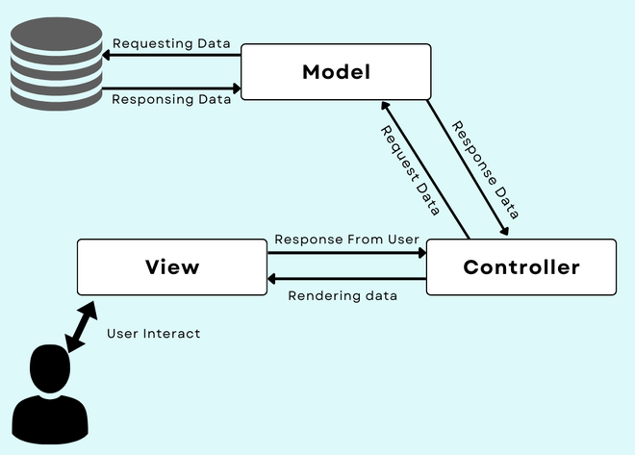

* + 1. **Ưu điểm của MVC**
* Tách biệt logic và giao diện: Giúp mã nguồn dễ bảo trì và mở rộng.
* Dễ dàng kiểm thử: Từng thành phần (Model, View, Controller) có thể được kiểm thử độc lập.
* Tăng khả năng tái sử dụng: Code trong Model và Controller có thể được tái sử dụng trên nhiều Views.

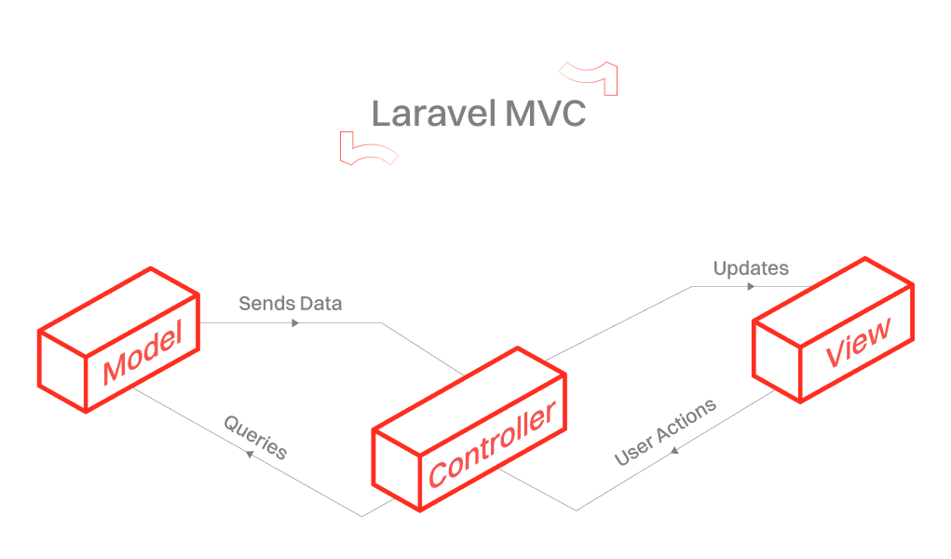

* 1. **Giới thiệu về Laravel**
     1. **Tổng quan về Laravel**
* Laravel là một framework PHP mã nguồn mở được thiết kế để giúp lập trình viên phát triển các ứng dụng web một cách nhanh chóng và dễ dàng. Laravel sử dụng cú pháp thân thiện, cấu trúc rõ ràng và cung cấp nhiều tính năng hỗ trợ lập trình viên xây dựng ứng dụng hiệu quả.
* Được phát triển bởi Taylor Otwell, Laravel dựa trên kiến trúc MVC (Model-View-Controller) để đảm bảo rằng các phần của ứng dụng được tách biệt, dễ bảo trì và mở rộng.



* + 1. **Lý do dùng Laravel**
* *Hệ Thống Route Linh Hoạt*: Laravel cung cấp cách định nghĩa route rõ ràng, dễ sử dụng, giúp việc định tuyến ứng dụng trở nên đơn giản và mạnh mẽ.
* *Tích Hợp Blade Template*: Blade là engine template tích hợp của Laravel, cho phép tạo giao diện động với cú pháp dễ hiểu và linh hoạt.
* *Eloquent ORM*: Laravel sử dụng Eloquent ORM để thao tác với cơ sở dữ liệu, giúp viết các truy vấn SQL một cách dễ dàng thông qua các mô hình (models).
* *Bảo Mật Tích Hợp*: Laravel hỗ trợ bảo mật mạnh mẽ với các tính năng như mã hóa mật khẩu, bảo vệ chống tấn công CSRF, và xử lý đầu vào người dùng.
  1. **Giới thiệu về XAMPP**
     1. **Tổng quan về XAMPP**
* XAMPP là một phần mềm mã nguồn mở bao gồm các thành phần cần thiết để xây dựng và triển khai ứng dụng web, bao gồm Apache, MySQL, PHP, và Perl. XAMPP là viết tắt của các chữ cái đầu trong tên các thành phần này.
* XAMPP được thiết kế để hoạt động trên nhiều hệ điều hành (Windows, Linux, macOS), giúp lập trình viên dễ dàng tạo môi trường phát triển web ngay trên máy tính cá nhân.



* + 1. **Lý do dùng XAMPP**
* *Dễ Dàng Cài Đặt và Sử Dụng*: XAMPP cung cấp giao diện trực quan, đơn giản cho người dùng, giúp thiết lập môi trường phát triển nhanh chóng mà không cần cấu hình phức tạp.
* *Tích Hợp Đầy Đủ Các Công Cụ*: Với Apache, MySQL, PHP và các tiện ích khác được tích hợp sẵn, XAMPP cung cấp mọi thứ cần thiết để chạy một ứng dụng PHP.
* *Tích Hợp Với Nhiều Framework*: XAMPP hoạt động tốt với Laravel và các framework khác, giúp lập trình viên phát triển và kiểm thử ứng dụng nhanh chóng.



1. 2. **Giới thiệu về MySQL**
      1. **Tổng quan về MySQL**

* MySQL là một hệ quản trị cơ sở dữ liệu mã nguồn mở, hoạt động dựa trên mô hình quan hệ (RDBMS - Relational Database Management System). Nó được sử dụng phổ biến trong các ứng dụng web và được phát triển bởi Oracle Corporation.
* MySQL sử dụng ngôn ngữ truy vấn có cấu trúc (SQL - Structured Query Language) để quản lý và thao tác dữ liệu. Với khả năng mở rộng, tốc độ xử lý nhanh, và tính ổn định cao, MySQL là một lựa chọn hàng đầu cho các dự án từ nhỏ đến lớn.
* Dưới đây là một vài điểm chính về MySQL:
* *Hệ Quản Trị Cơ Sở Dữ Liệu Quan Hệ (RDBMS)*: MySQL sử dụng mô hình dữ liệu quan hệ, cho phép tổ chức và quản lý dữ liệu thông qua các bảng với mối quan hệ rõ ràng, dễ dàng truy vấn và bảo trì.
* *Hiệu Suất Cao*: MySQL tối ưu hóa tốc độ đọc/ghi dữ liệu, đặc biệt phù hợp cho các ứng dụng yêu cầu xử lý khối lượng dữ liệu lớn với hiệu suất cao.
* *Tương Thích Tốt Với Laravel*: Laravel hỗ trợ MySQL một cách mạnh mẽ, giúp lập trình viên dễ dàng kết nối, thực hiện migration, và thao tác cơ sở dữ liệu qua Eloquent ORM.
* *Hỗ Trợ Bảo Mật*: MySQL tích hợp các cơ chế bảo mật như kiểm soát truy cập người dùng, mã hóa dữ liệu, và quản lý quyền hạn, đảm bảo an toàn cho cơ sở dữ liệu.



1. **THIẾT KẾ CSDL**
2. **Bảng admin**

|  |  |  |
| --- | --- | --- |
| Tên trường | Kiểu dữ liệu | Mô tả |
| id | INT(10) AUTO_INCREMENT | Khóa chính, tự động tăng, dùng để định danh duy nhất mỗi quản trị viên. |
| name | VARCHAR(200) | Tên của quản trị viên. |
| email | VARCHAR(200) | Email dùng để đăng nhập hệ thống. |
| password | VARCHAR(200) | Mật khẩu mã hóa của quản trị viên. |
| created_at | TIMESTAMP | Thời điểm tạo tài khoản. |
| updated_at | TIMESTAMP | Thời điểm cập nhật thông tin gần nhất. |

1. **Bảng cart**

|  |  |  |
| --- | --- | --- |
| Tên trường | Kiểu dữ liệu | Mô tả |
| id | INT(10) AUTO_INCREMENT | Khóa chính, tự động tăng, dùng để định danh duy nhất mỗi giỏ hàng. |
| name | VARCHAR(200) | Tên sản phẩm trong giỏ hàng. |
| image | VARCHAR(200) | URL hình ảnh của sản phẩm. |
| price | VARCHAR(20) | Giá của sản phẩm |
| qty | INT(10) | Số lượng sản phẩm trong giỏ hàng. |
| pro_id | INT(10) | ID của sản phẩm (khóa ngoại liên kết tới products.id). |
| user_id | BIGINT(20) UNSIGNED | ID của người dùng (khóa ngoại liên kết tới users.id). |
| subtotal | INT(10) | Tổng tiền (giá x số lượng). |
| created_at | TIMESTAMP | Thời điểm tạo giỏ hàng. |
| updated_at | TIMESTAMP | Thời điểm cập nhật giỏ hàng gần nhất. |

1. **Bảng categories**

|  |  |  |
| --- | --- | --- |
| Tên trường | Kiểu dữ liệu | Mô tả |
| id | INT(10) AUTO_INCREMENT | Khóa chính, tự động tăng, dùng để định danh duy nhất mỗi danh mục. |
| name | |  | | --- | | VARCHAR(200) |  |  | | --- | |  | | Tên của danh mục sản phẩm. |
| image | VARCHAR(200) | URL hình ảnh đại diện cho danh mục. |
| icon | VARCHAR(200) | Biểu tượng của danh mục (nếu có). |
| created_at | TIMESTAMP | Thời điểm tạo danh mục. |
| updated_at | TIMESTAMP | Thời điểm cập nhật thông tin danh mục gần nhất. |

1. **Bảng orders**

|  |  |  |
| --- | --- | --- |
| Tên trường | Kiểu dữ liệu | Mô tả |
| id | INT(10) AUTO_INCREMENT | Khóa chính, tự động tăng, dùng để định danh duy nhất mỗi đơn hàng. |
| name | VARCHAR(200) | Tên người đặt hàng. |
| last_name | VARCHAR(200) | Họ của người đặt hàng. |
| address | TEXT | Địa chỉ giao hàng chi tiết. |
| town | VARCHAR(200) | Tên thành phố của địa chỉ giao hàng. |
| state | VARCHAR(200) | Tên tỉnh thành của địa chỉ giao hàng. |
| |  | | --- | | zip_code |  |  | | --- | |  | | INT(30) | Mã bưu chính của địa chỉ giao hàng. |
| email | VARCHAR(200) | Email của người đặt hàng. |
| phone_number | VARCHAR(30) | Số điện thoại của người đặt hàng. |
| price | VARCHAR(20) | Tổng tiền đơn hàng |
| user_id | BIGINT(20) UNSIGNED | ID của người dùng đặt hàng (khóa ngoại liên kết tới users.id). |
| |  | | --- | | order_notes |  |  | | --- | |  | | TEXT | Ghi chú về đơn hàng. |
| status | VARCHAR(200) | Trạng thái đơn hàng (mặc định là "Processing"). |
| created_at | TIMESTAMP | Thời điểm tạo đơn hàng. |
| updated_at | TIMESTAMP | Thời điểm cập nhật thông tin đơn hàng gần nhất. |

1. **Bảng products**

|  |  |  |
| --- | --- | --- |
| Tên trường | Kiểu dữ liệu | Mô tả |
| id | INT(10) AUTO_INCREMENT | Khóa chính, tự động tăng, dùng để định danh duy nhất mỗi sản phẩm. |
| name | VARCHAR(200) | Tên của sản phẩm. |
| image | VARCHAR(200) | URL hình ảnh của sản phẩm. |
| description | TEXT | Mô tả chi tiết sản phẩm. |
| price | VARCHAR(10) | Giá của sản phẩm |
| exp_date | VARCHAR(30) | Ngày hết hạn của sản phẩm (nếu có). |
| category_id | INT(10) | ID của danh mục sản phẩm (khóa ngoại liên kết tới categories.id). |
| created_at | TIMESTAMP | Thời điểm tạo sản phẩm. |
| updated_at | TIMESTAMP | Thời điểm cập nhật thông tin sản phẩm gần nhất. |

1. **Bảng users**

|  |  |  |
| --- | --- | --- |
| Tên trường | Kiểu dữ liệu | Mô tả |
| id | BIGINT(20) UNSIGNED | Khóa chính, tự động tăng, dùng để định danh duy nhất mỗi người dùng. |
| name | VARCHAR(255) | Tên đầy đủ của người dùng. |
| email | VARCHAR(255) | Email của người dùng |
| password | VARCHAR(255) | Mật khẩu mã hóa của người dùng. |
| address | TEXT | Địa chỉ của người dùng. |
| town | VARCHAR(200) | Tên thành phố. |
| state | VARCHAR(200) | Tên tỉnh. |
| zip_code | INT(30) | Mã bưu chính. |
| image | VARCHAR(200) | URL hình ảnh đại diện |
| phone_number | INT(40) | Số điện thoại của người dùng. |
| created_at | TIMESTAMP | Thời điểm tạo tài khoản. |
| updated_at | TIMESTAMP | Thời điểm cập nhật thông tin gần nhất. |

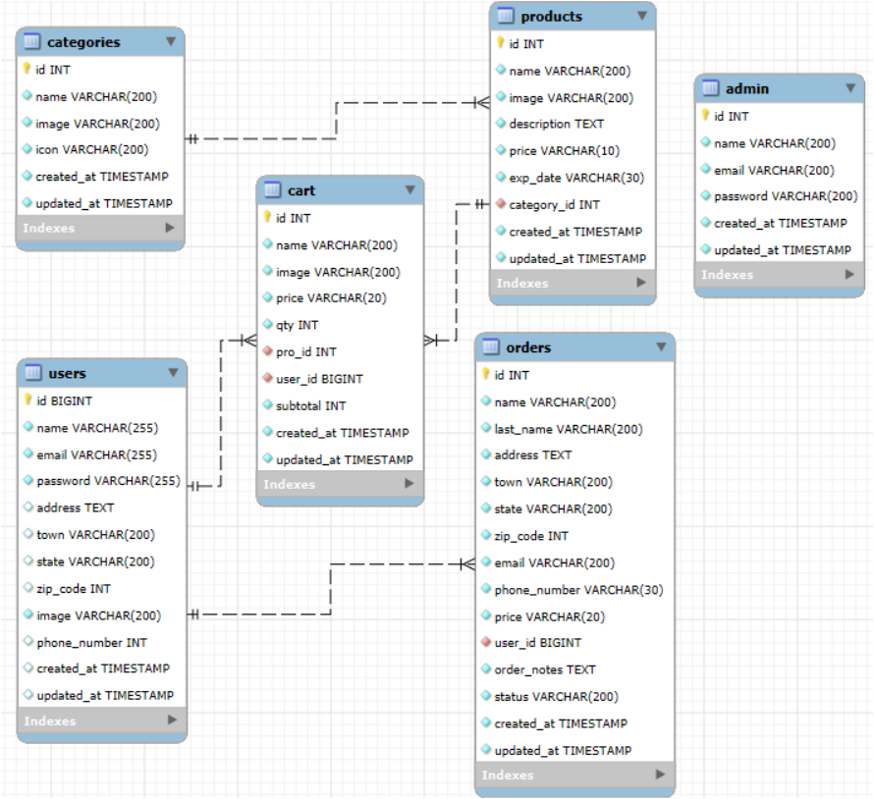

1. **THỰC HIỆN PHẦN MỀM**

**3.1. Công cụ sử dụng:**

- XAMPP, Visual Studio Code

**3.2. Phát triển website bán thực phẩm Freshcery**

**3.2.1. Tạo Project Laravel mới và chạy Server**

- Đầu tiên, truy cập vào thư mục "htdocs" của XAMPP, mở terminal (Command Prompt hoặc Git Bash).

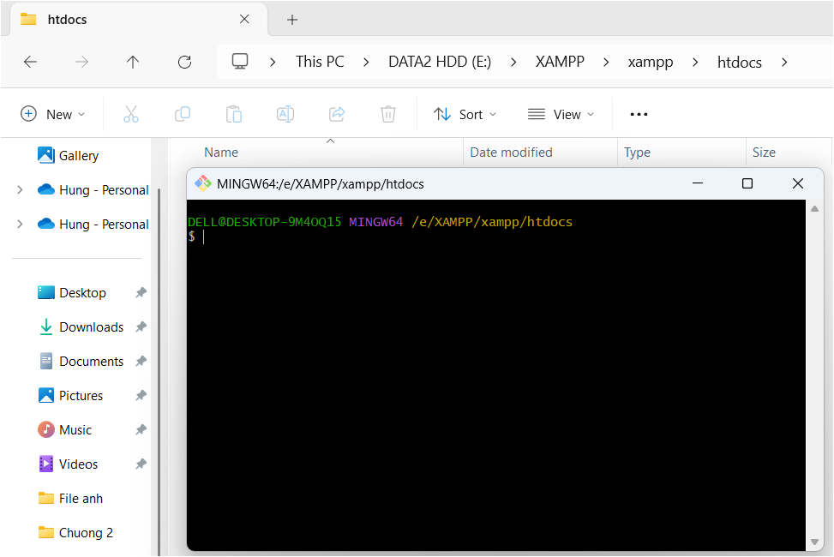

**-** Tiếp theo, nhập lệnh sau để tạo project Laravel mới:

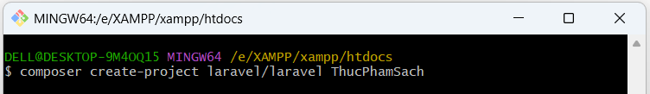

**-** Kết quả: Thư mục “ThucPhamSach” được tạo thành công, chứa toàn bộ cấu trúc dự án Laravel.

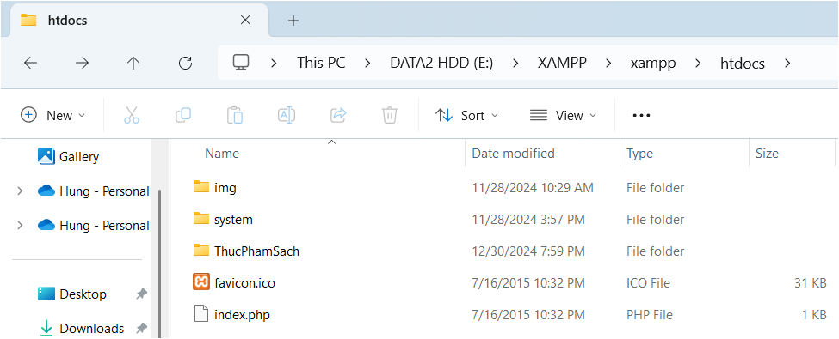

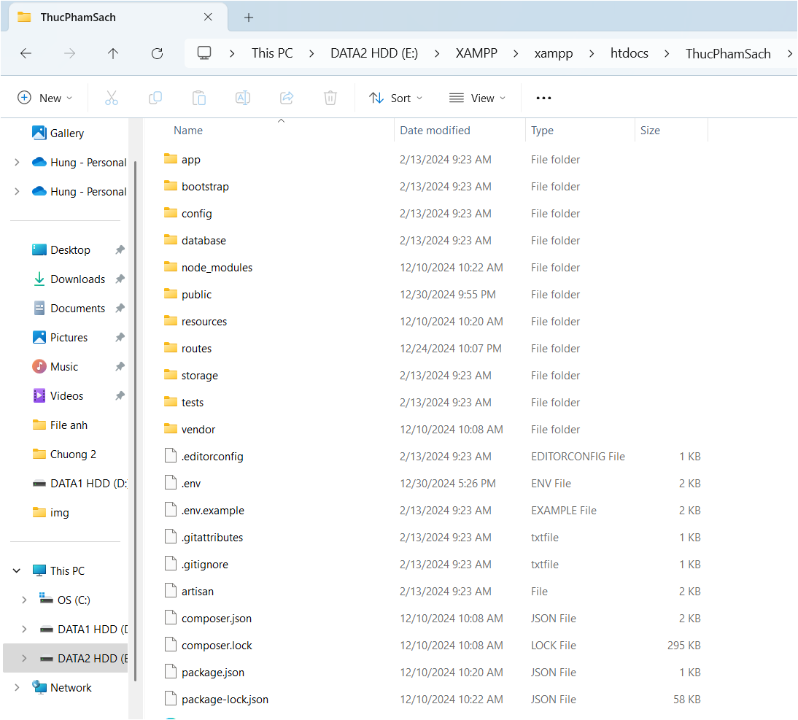

**3.2.2. Khởi động Server cục bộ**

**-** Truy cập vào thư mục gốc của dự án Laravel (ThucPhamSach) trong terminal.

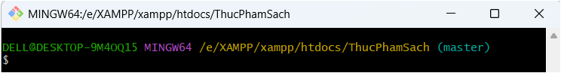

**-** Nhập lệnh sau để khởi động server cục bộ:

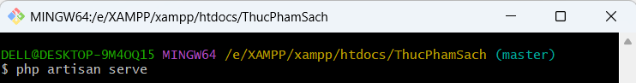

**-** Server được khởi động tại địa chỉ <http://127.0.0.1:8000>

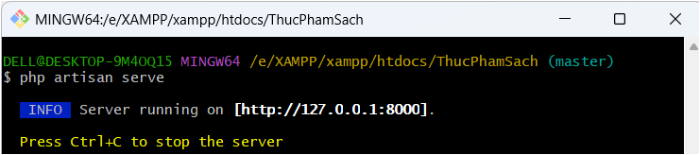

**3.2.3. Khởi động XAMPP và truy cập PhpMyAdmin**

- Mở XAMPP và kích hoạt các module Apache và MySQL.

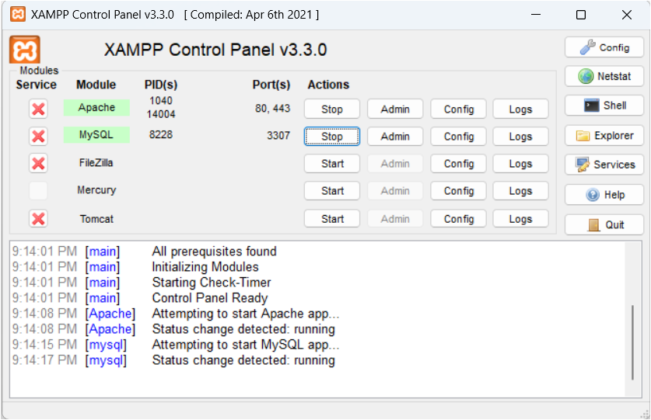

- Truy cập PhpMyAdmin tại <http://localhost/phpmyadmin> để quản lý cơ sở dữ liệu.

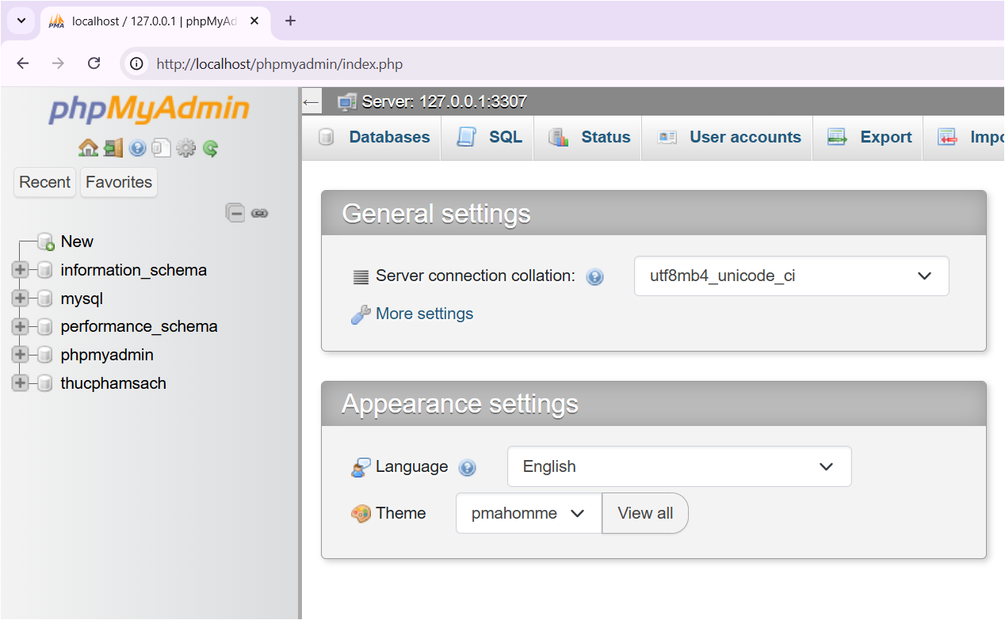

**3.2.4. Tạo cơ sở dữ liệu**

**-** Nhấp vào "New" trên giao diện PhpMyAdmin.

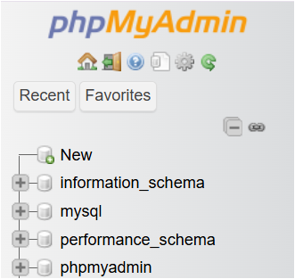

**-** Đặt tên cơ sở dữ liệu là thucphamsach và nhấn "Create".

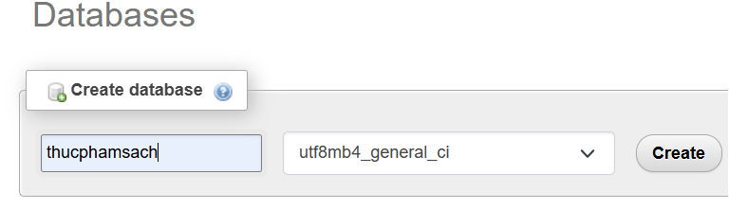

**-** Một cơ sở dữ liệu mới được tạo thành công.

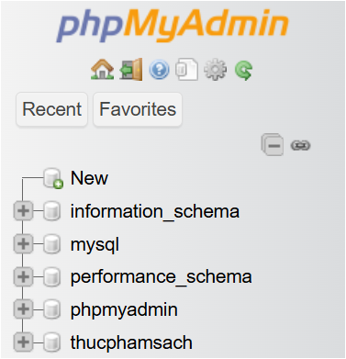

**3.2.5. Tạo hệ thống xác thực Authentication của Laravel**

- Cài đặt gói Laravel UI

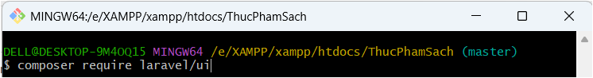

- Tạo scaffolding với Bootstrap

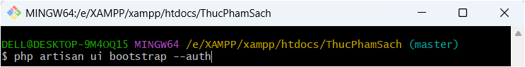

- Cài đặt và build frontend

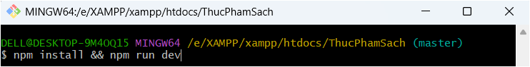

- Thực hiện migration

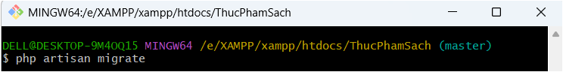

**3.2.6. Tạo Template Master**

- File app.blade.php: Tạo cấu trúc layout chính cho toàn bộ website.

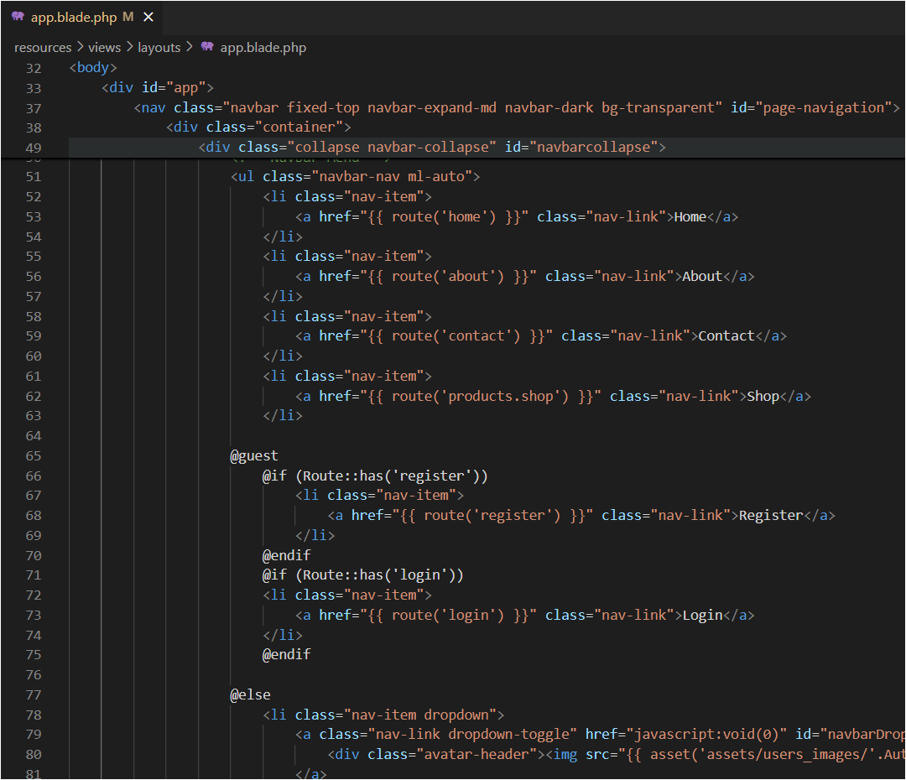

- home.blade.php: Giao diện trang chủ.

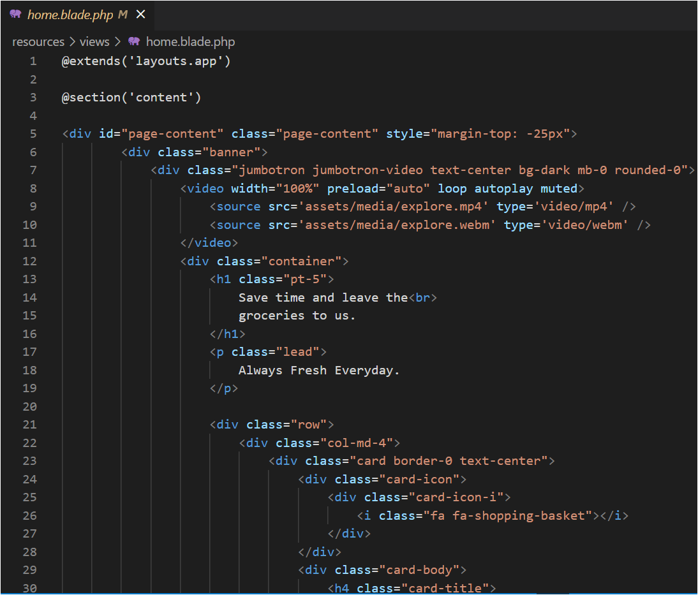

**3.2.7. Tạo các Model**

- Folder Product:

+ Model Category (loại thực phẩm)

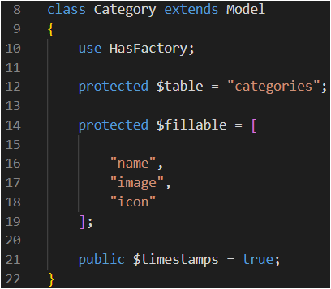

+ Model Product (sản phẩm)

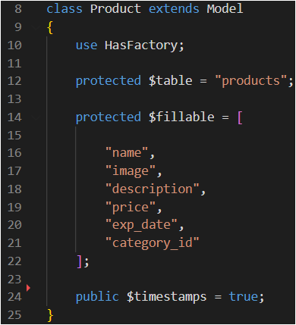

+ Model Cart (giỏ hàng)

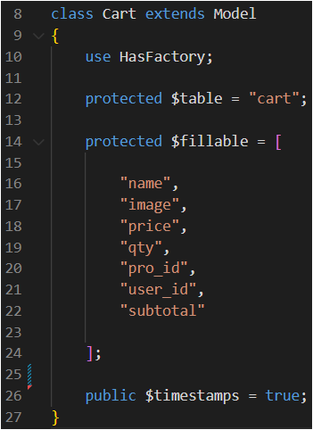

+ Model Order (đơn đặt hàng)

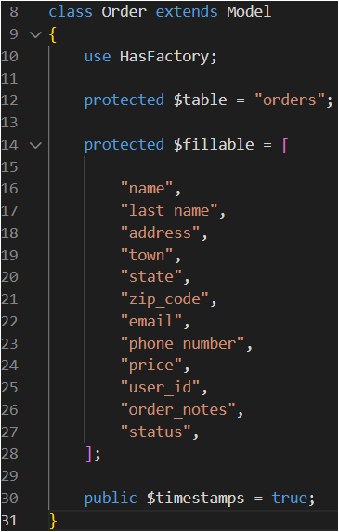

- Folder Admin:

+ Model Admin (quản trị viên)

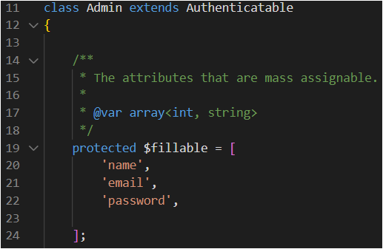

- Model User (người dùng)

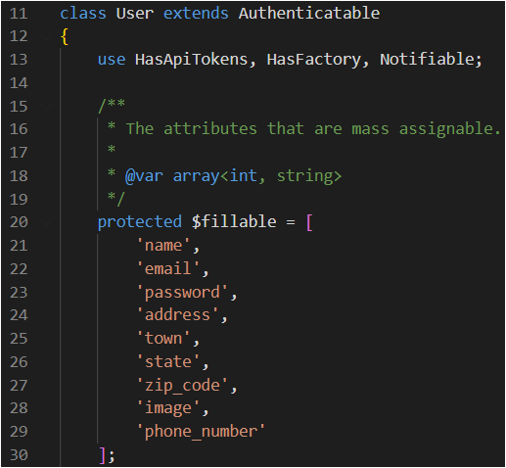

**3.2.8. Xây dựng các Controller**

- Folder Admins:

+ AdminsController.php

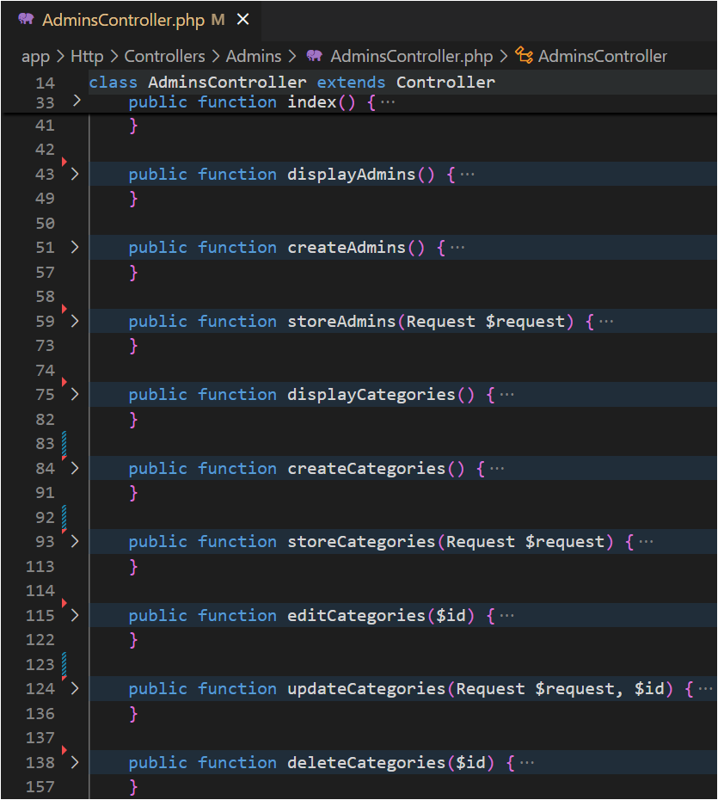

- Folder Products:

+ ProductsController.php

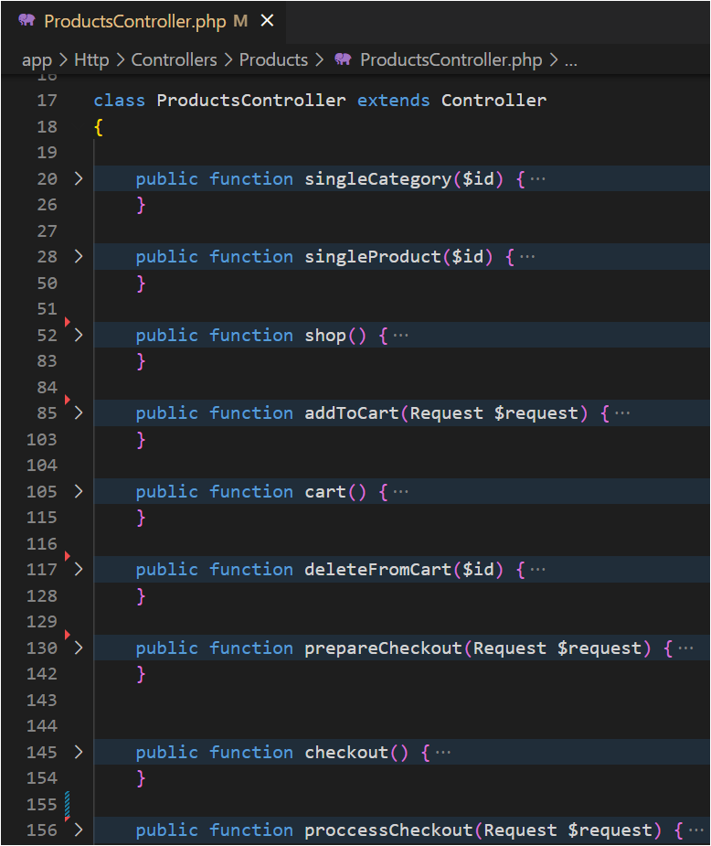

- Folder Users:

+ UsersController.php

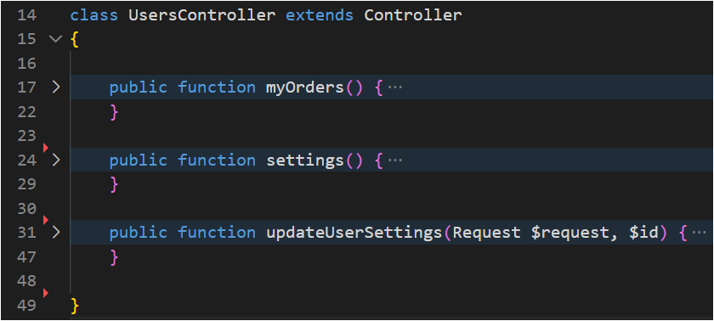

- HomeController.php

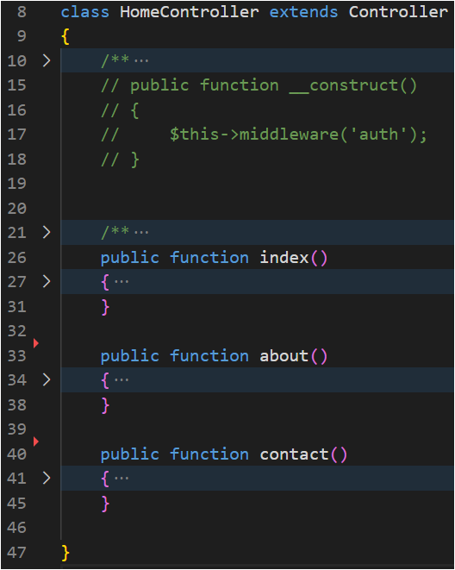

**3.2.9. Tạo các View**

- Folder products:

+ shop.blade.php

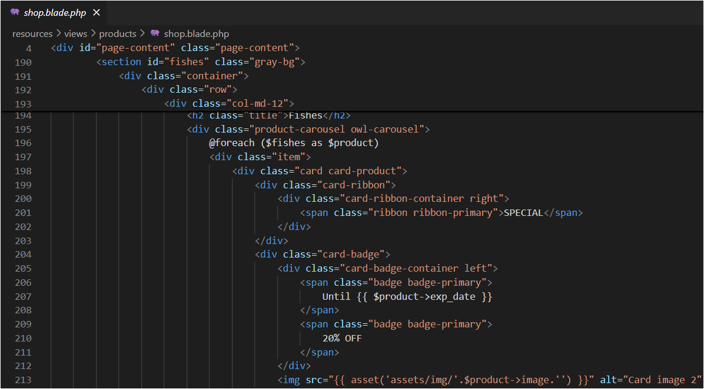

+ singlecategory.blade.php

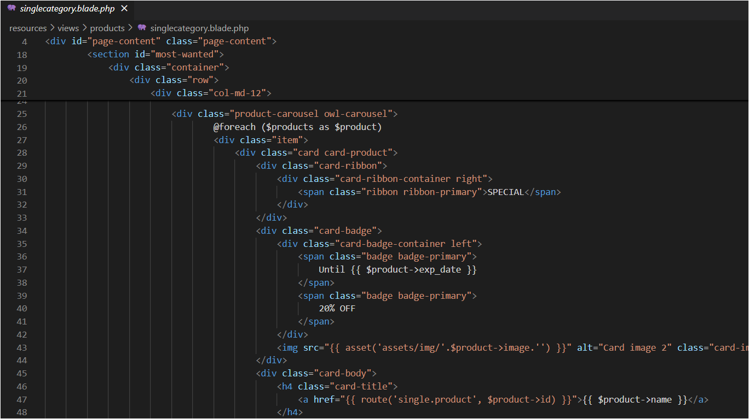

+ singleproduct.blade.php

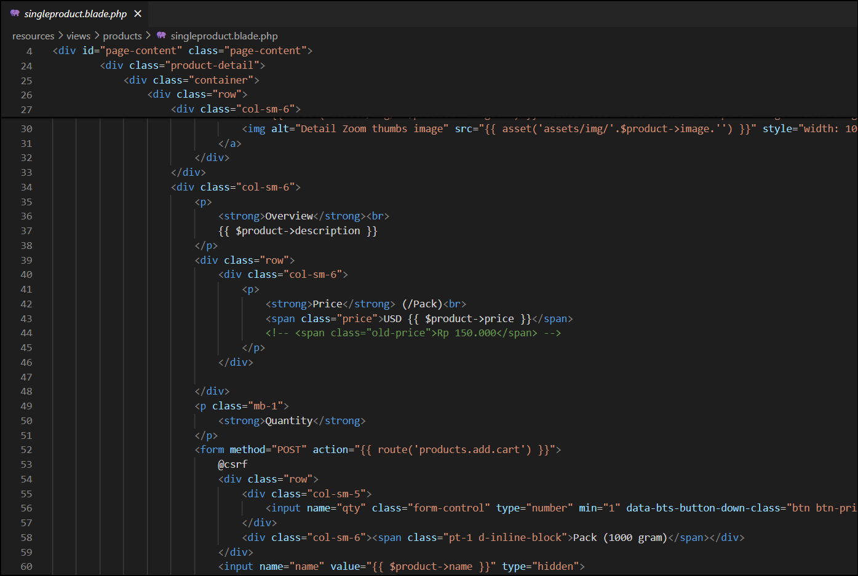

+ cart.blade.php

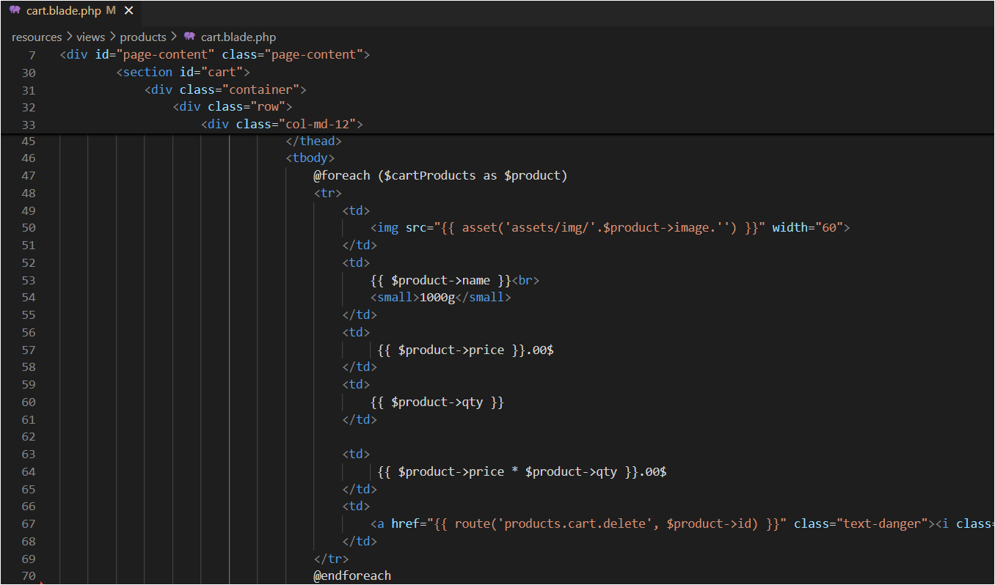

+ checkout.blade.php

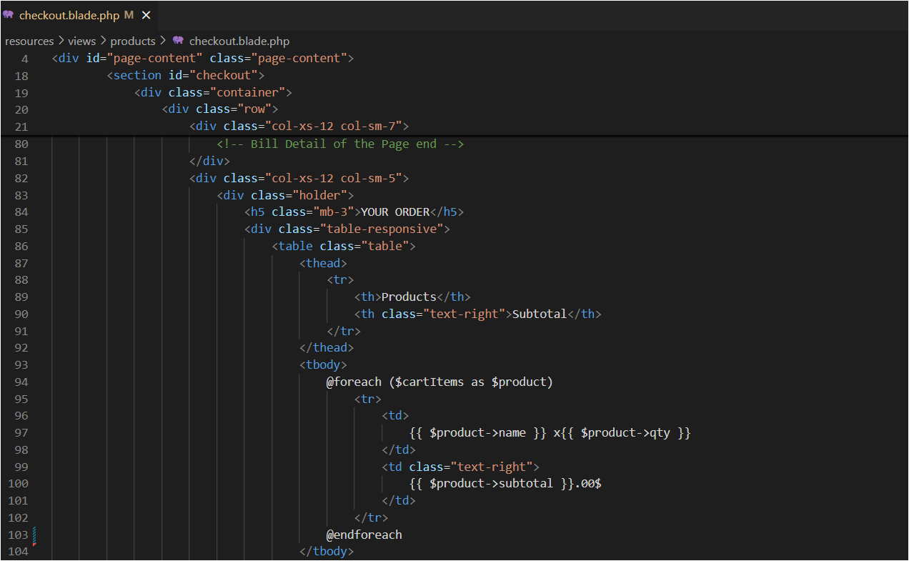

+ pay.blade.php

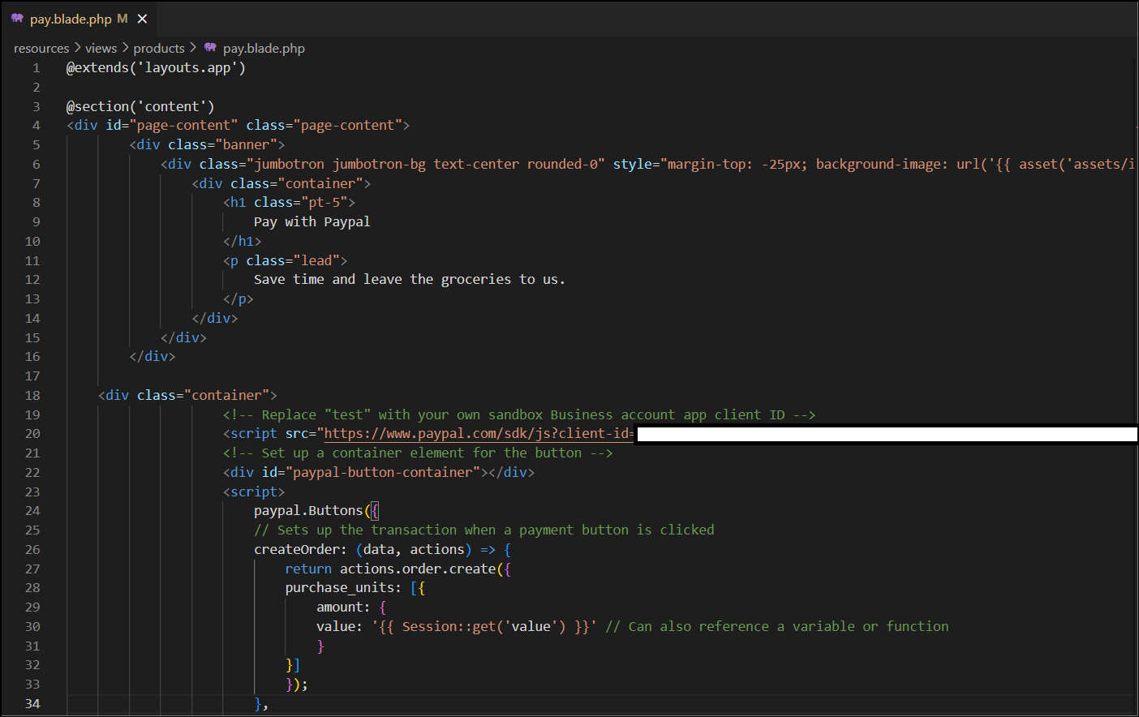

+ success.blade.php

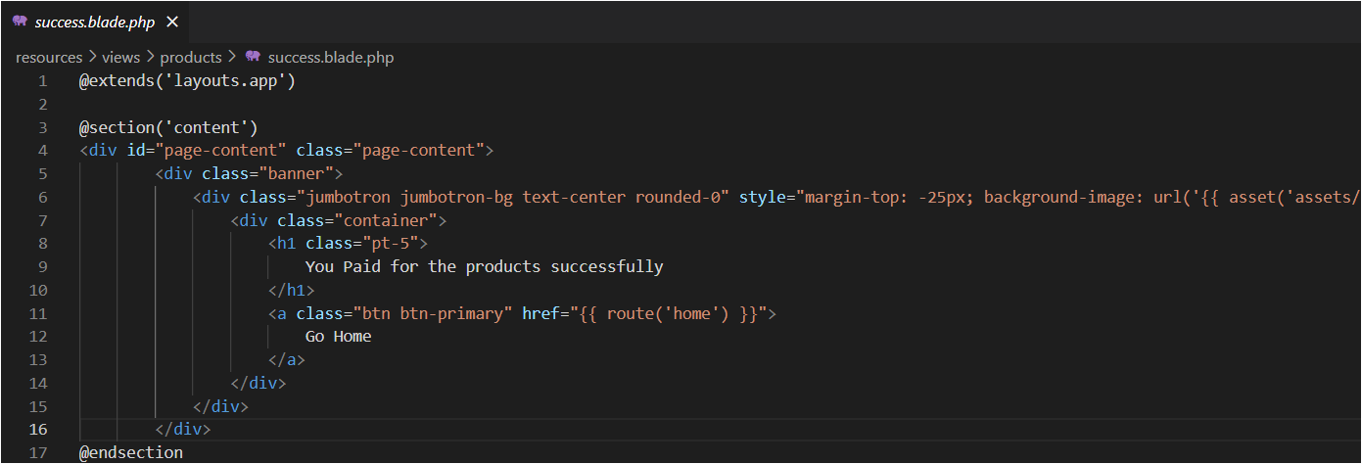

- Folder pages:

+ about.blade.php

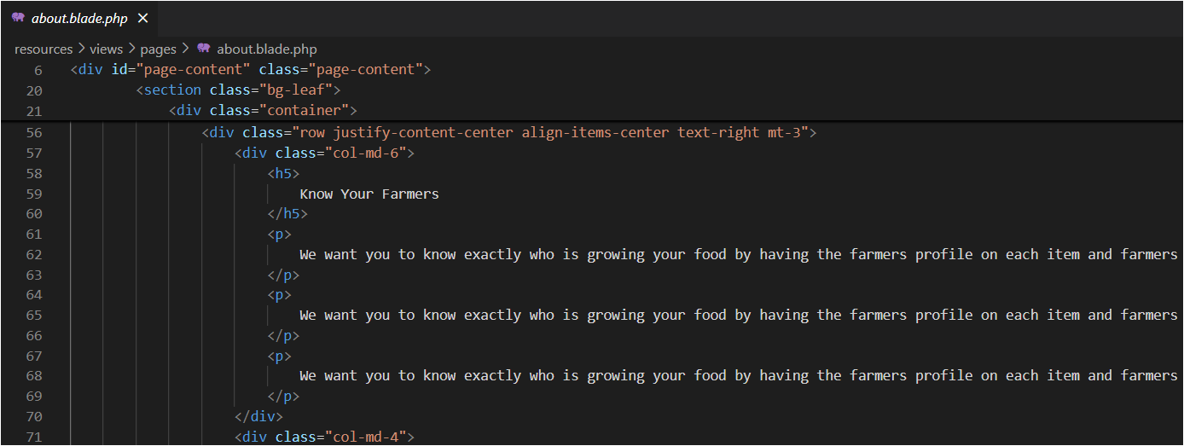

+ contact.blade.php

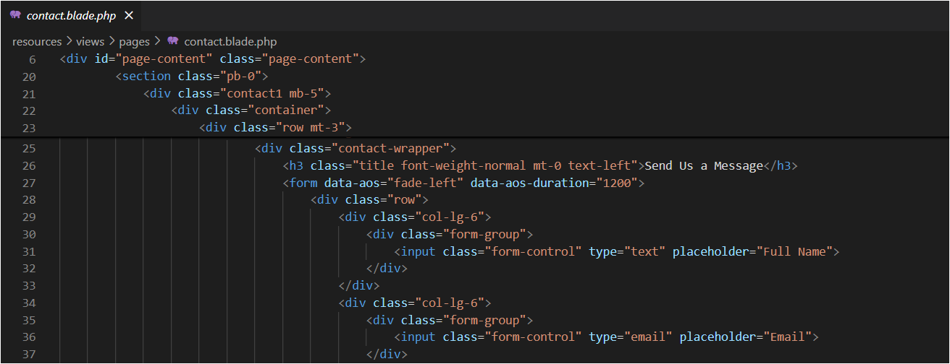

- Folder layouts:

+ admin.blade.php

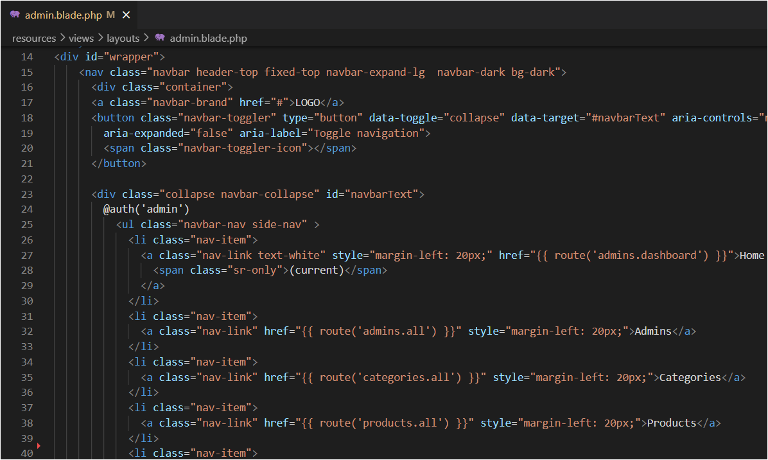

+ app.blade.php

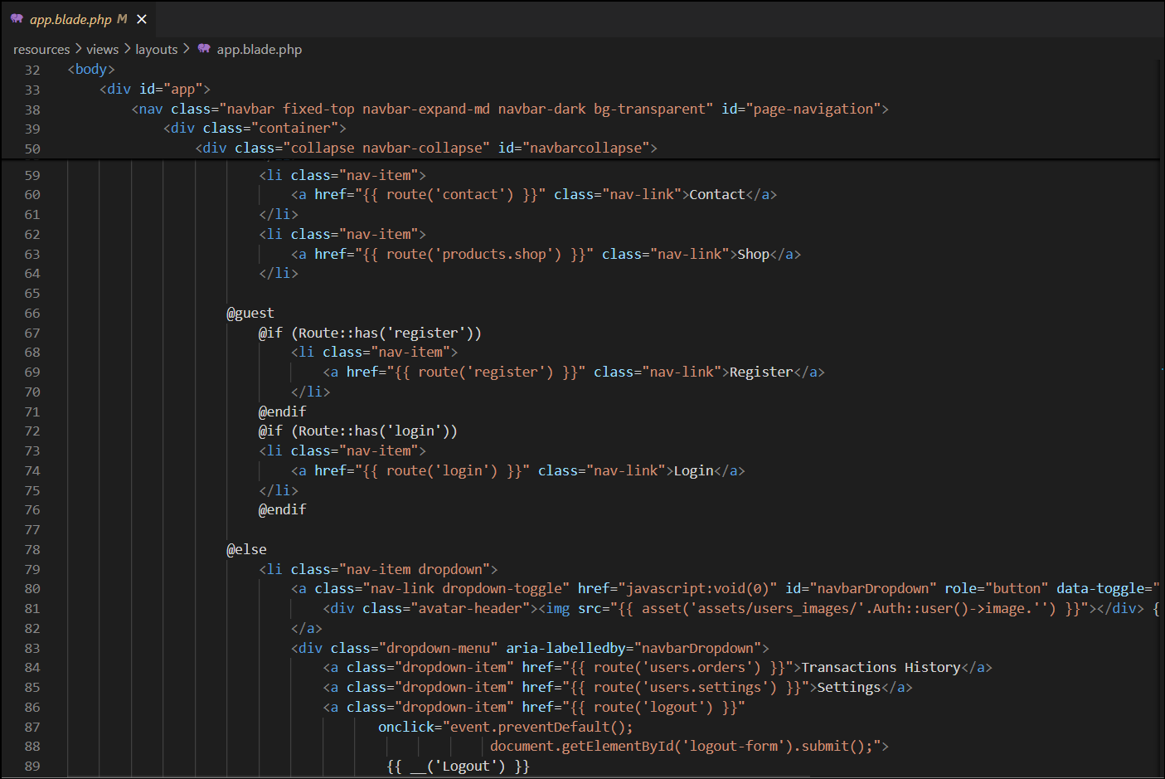

- Folder users:

+ myorders.blade.php

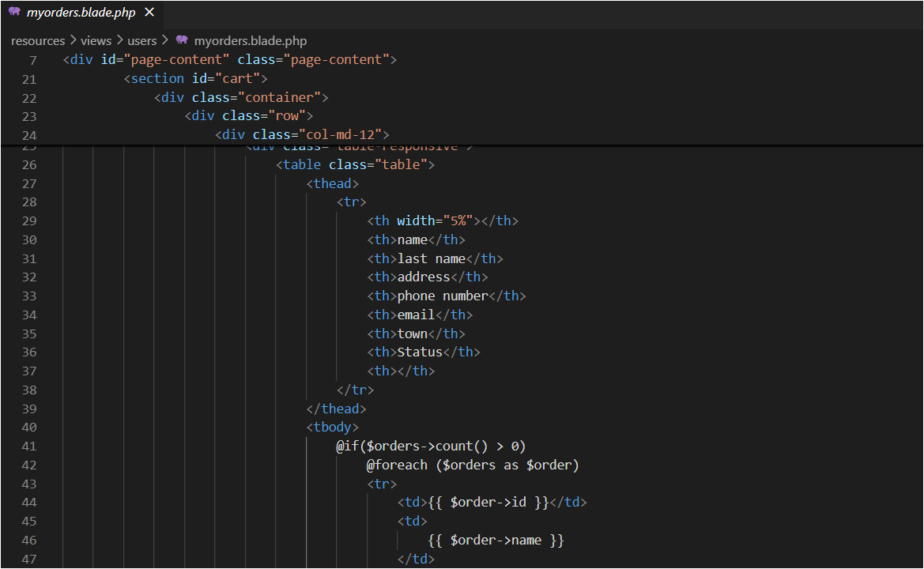

+ settings.blade.php

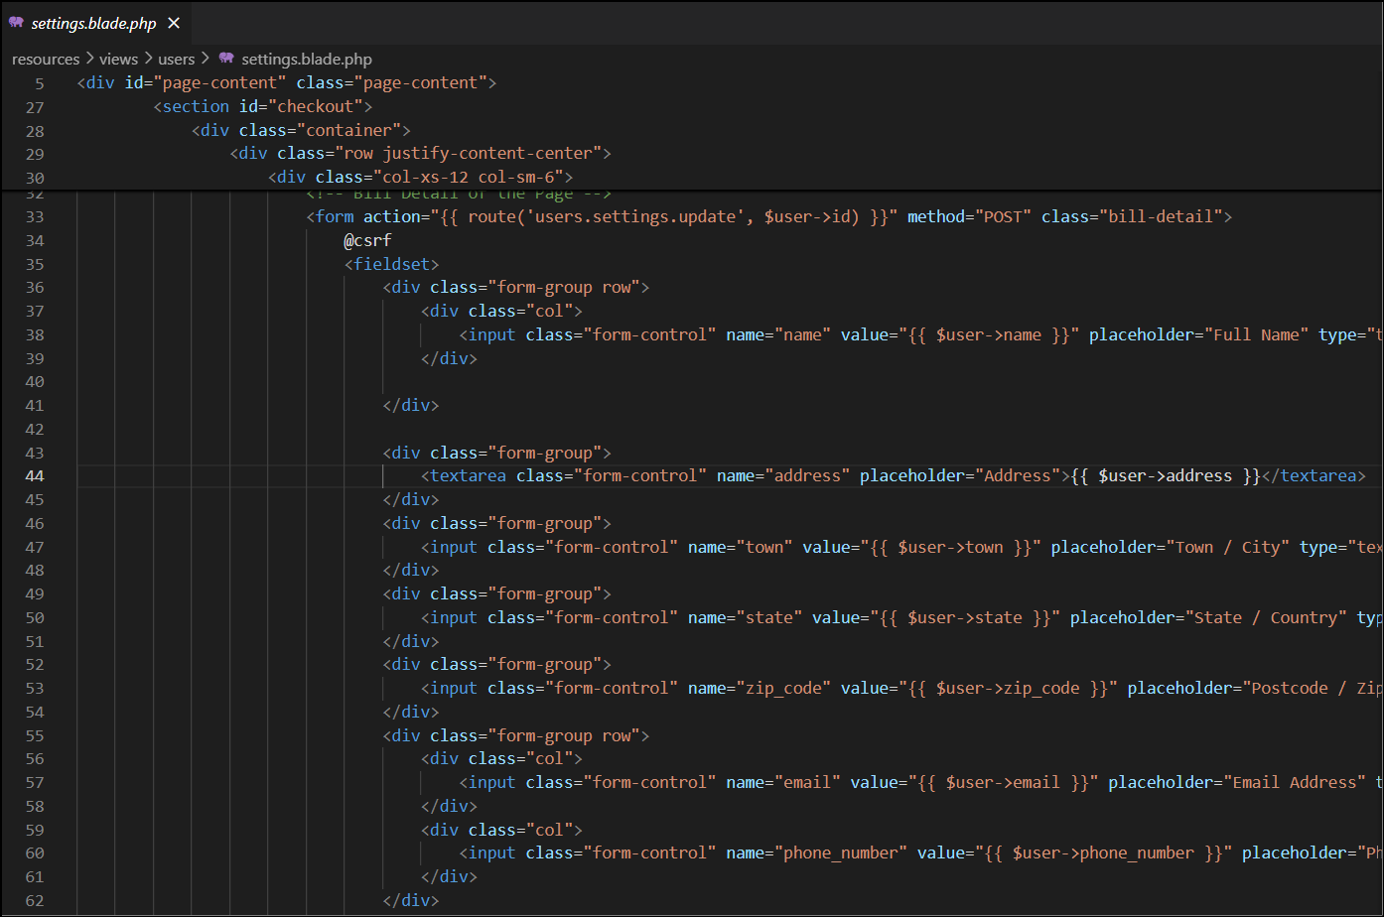

- Folder admins:

+ index.blade.php

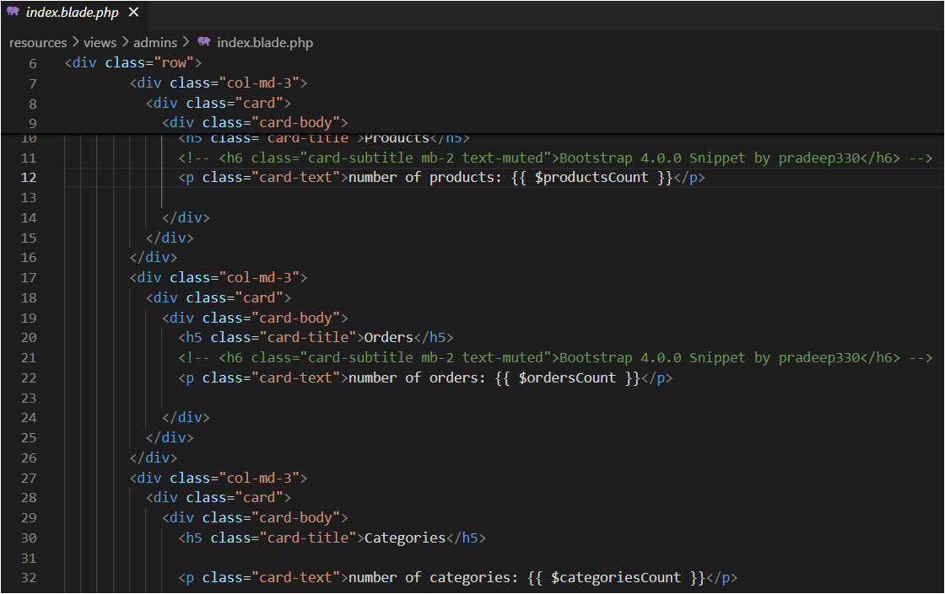

+ login.blade.php

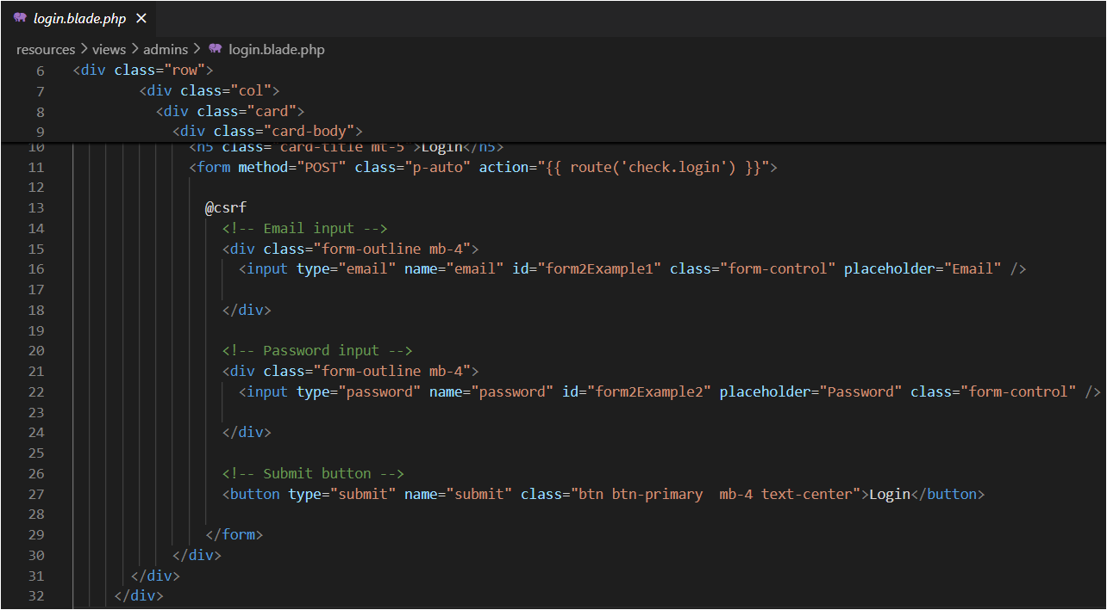

+ alladmins.blade.php

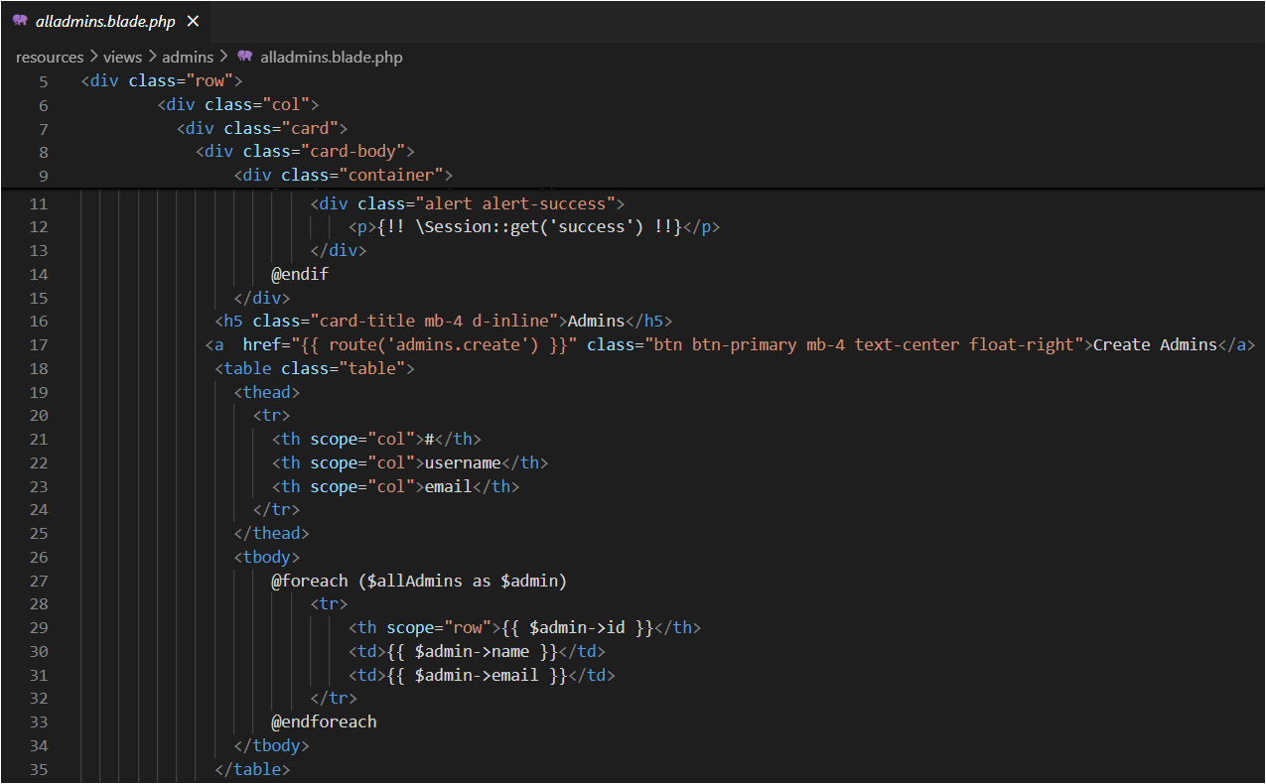

+ createadmins.blade.php

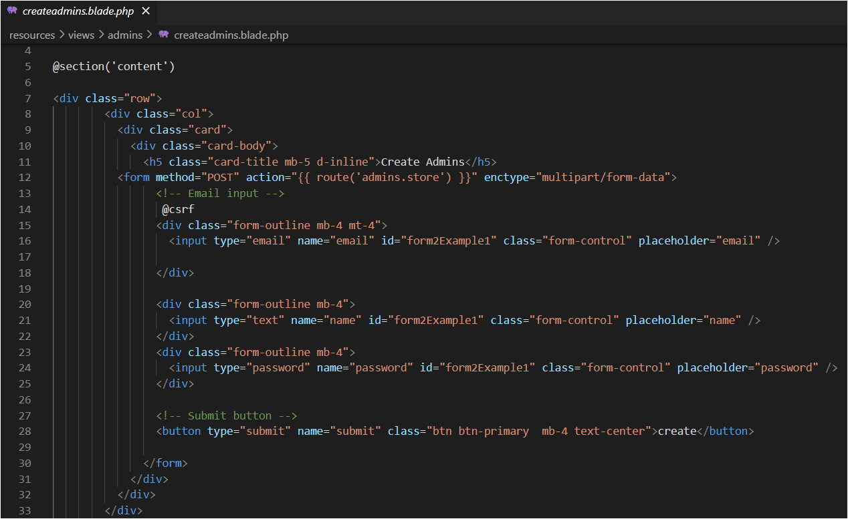

+ allcategories.blade.php

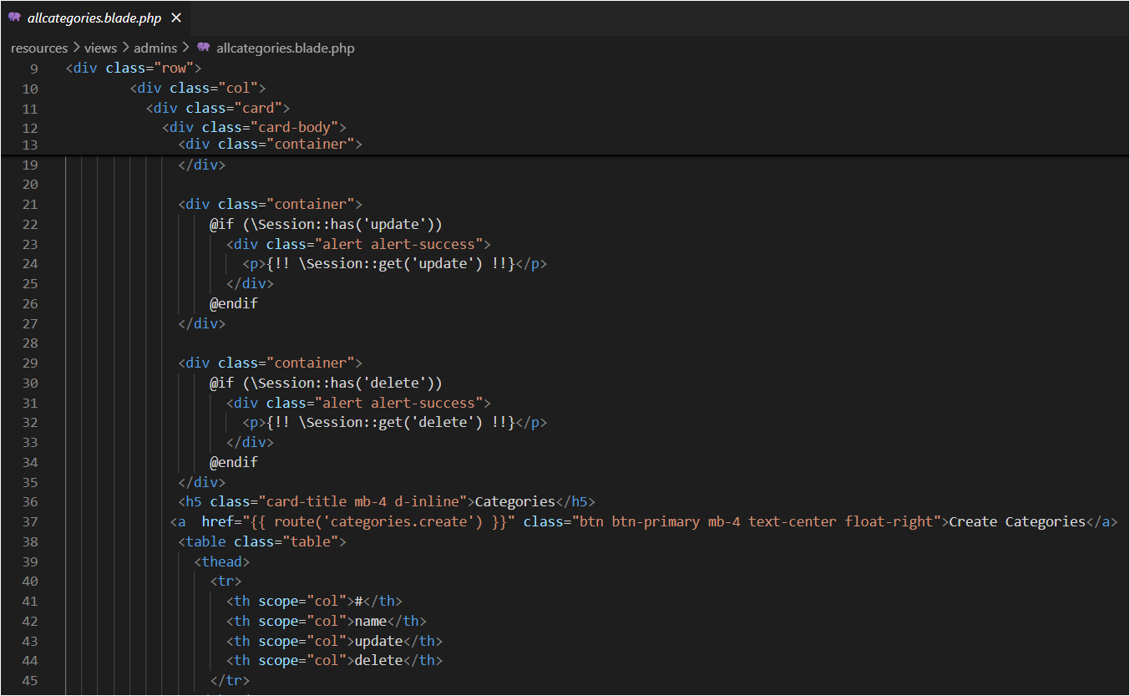

+ createcategories.blade.php

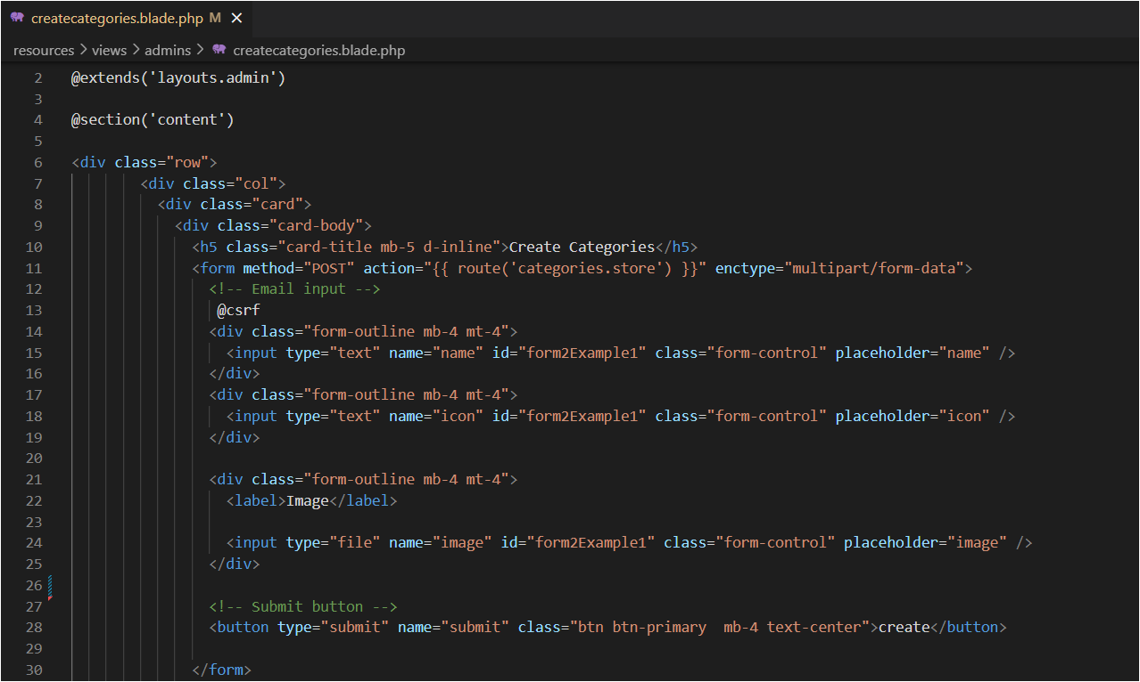

+ editcategories.blade.php

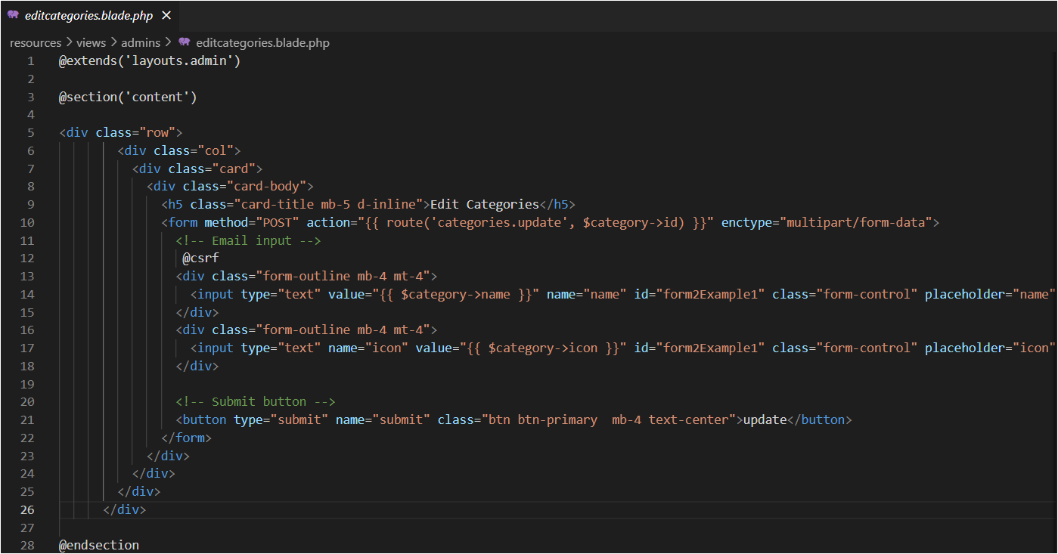

+ allorders.blade.php

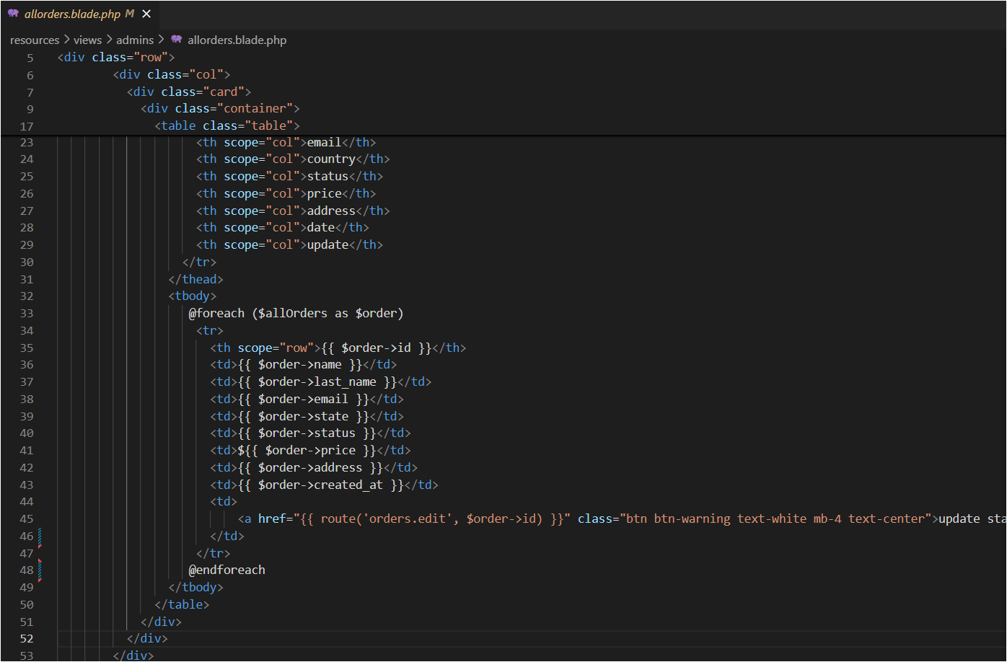

+ editorders.blade.php

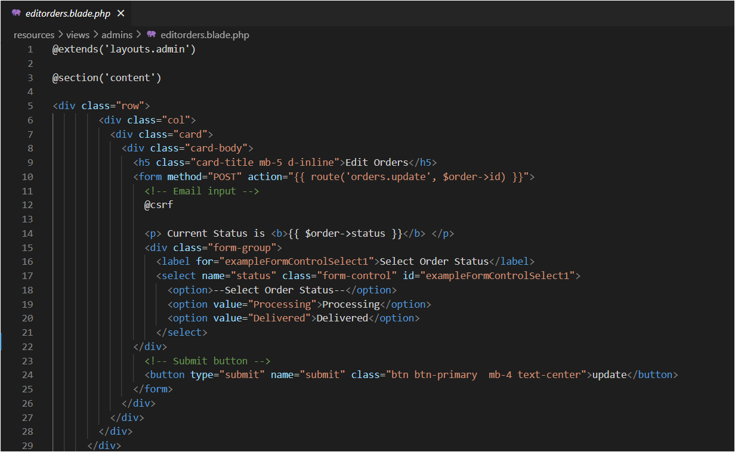

+ allproducts.blade.php

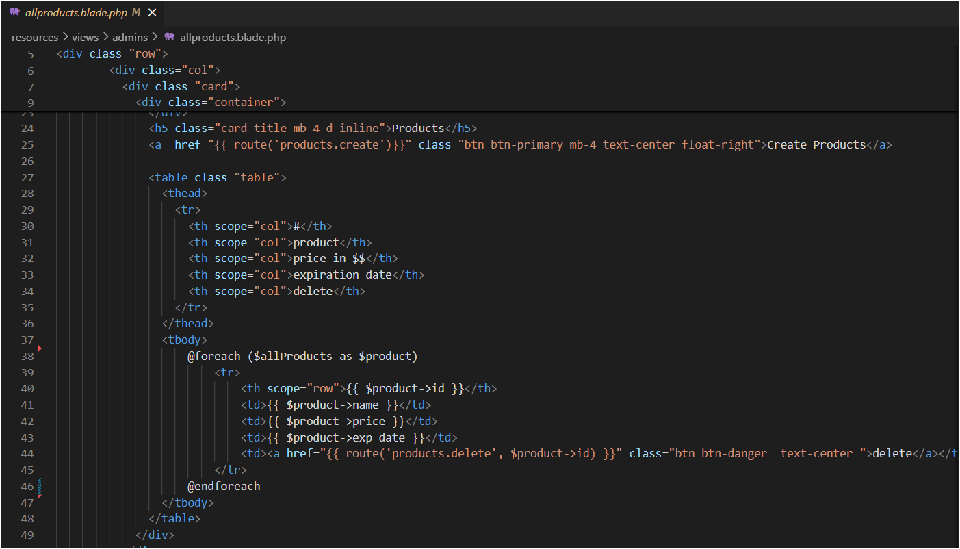

+ createproducts.blade.php

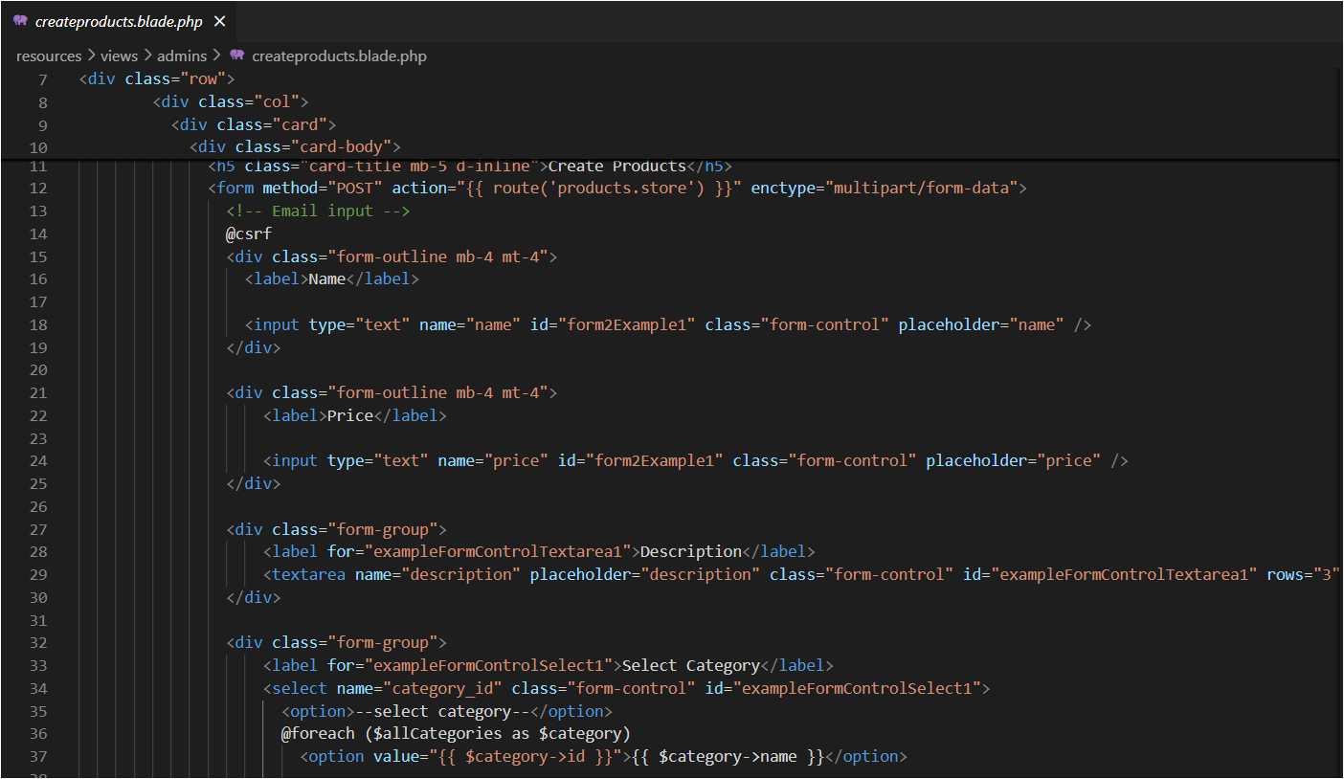

- home.blade.php

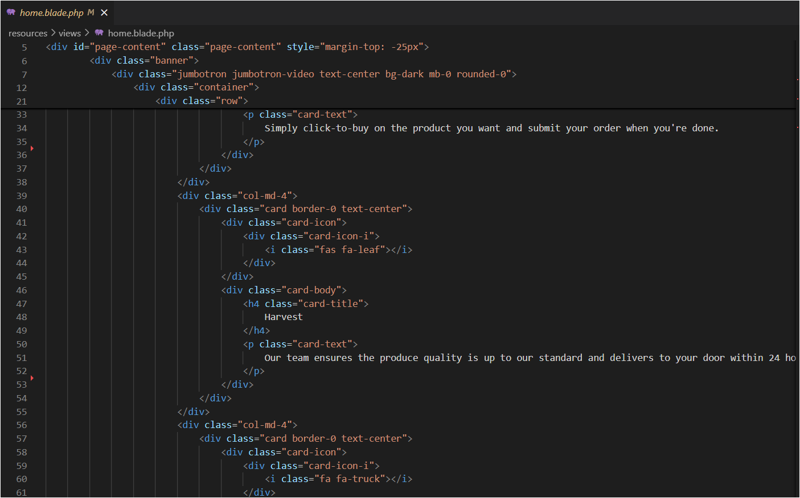

- welcome.blade.php

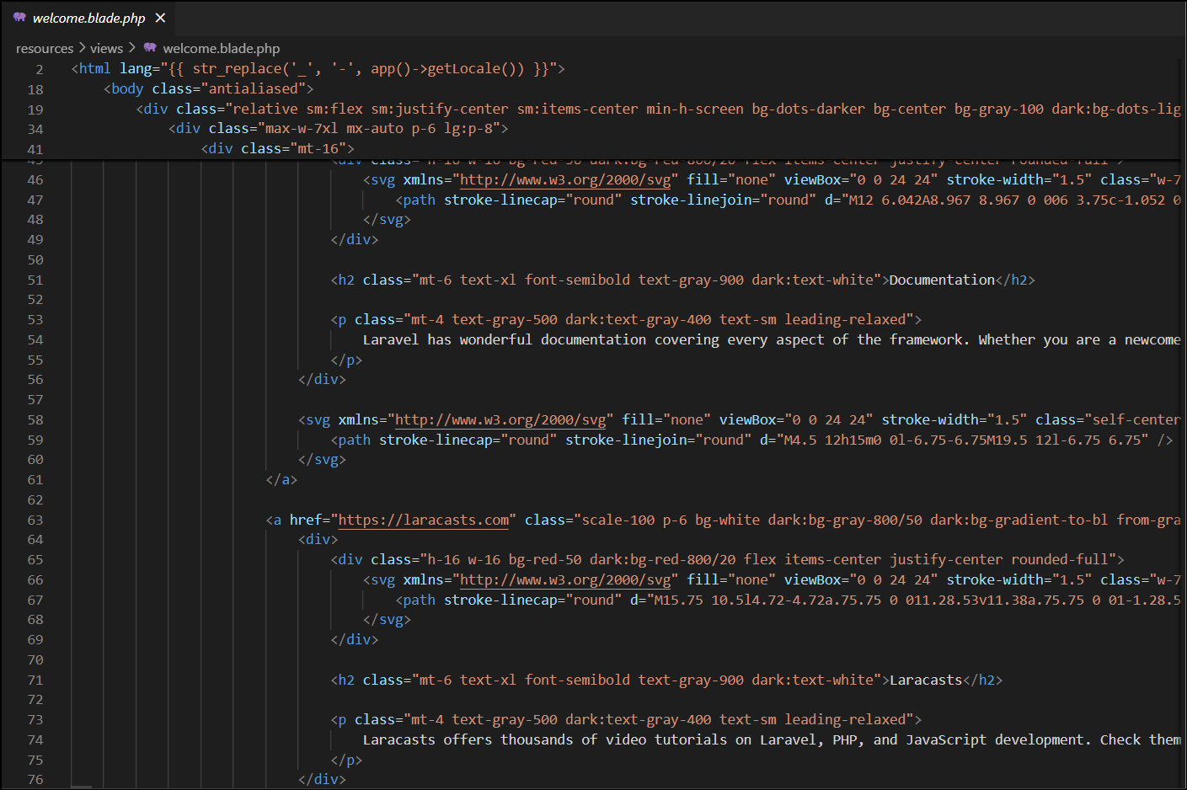

**3.2.10. Đăng ký và sử dụng API PayPal để tích hợp chức năng thanh toán**

- Bước 1: Tạo một tài khoản PayPal. Truy cập ([https://www.paypal.com/vn](https://www.paypal.com/vn/webapps/mpp/account-selection?locale.x=vi_VN)) và làm theo hướng dẫn.

- Bước 2: Truy cập vào (<https://developer.paypal.com/dashboard/>) và login với tài khoản vừa tạo. Kích hoạt chế độ sandbox để thử nghiệm với số tiền ảo.

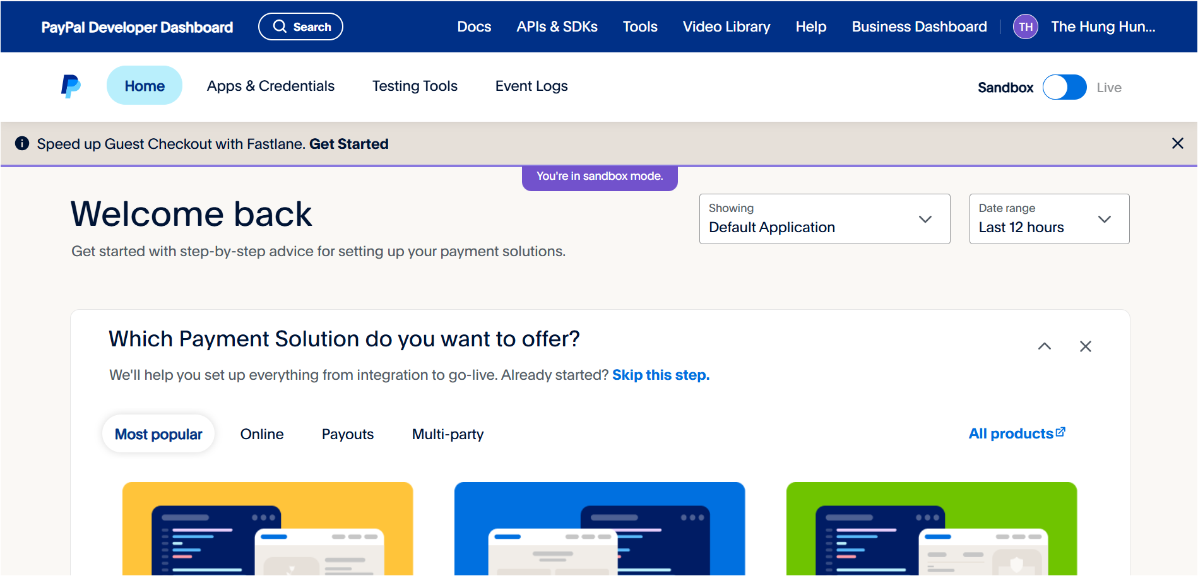

- Bước 3: Chọn Testing Tools -> Sandbox Accounts

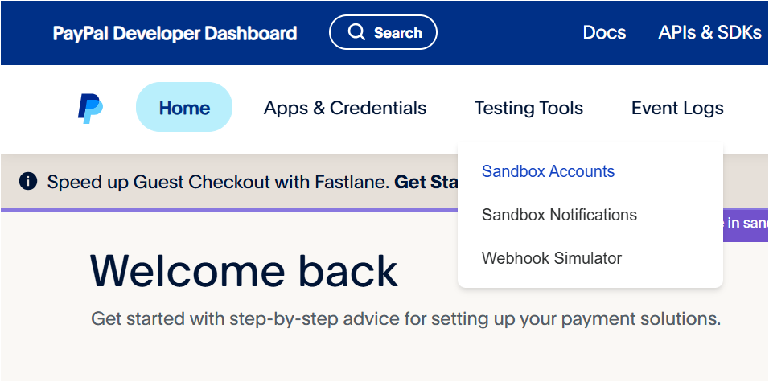

+ Ấn nút Create account để tạo tài khoản

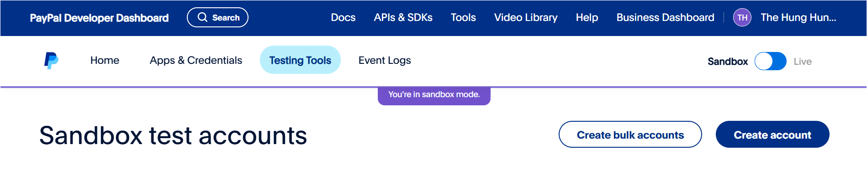

+ Tạo hai loại tài khoản trong sandbox: tài khoản người mua (Personal) và tài khoản doanh nghiệp (Business), để phục vụ thử nghiệm.

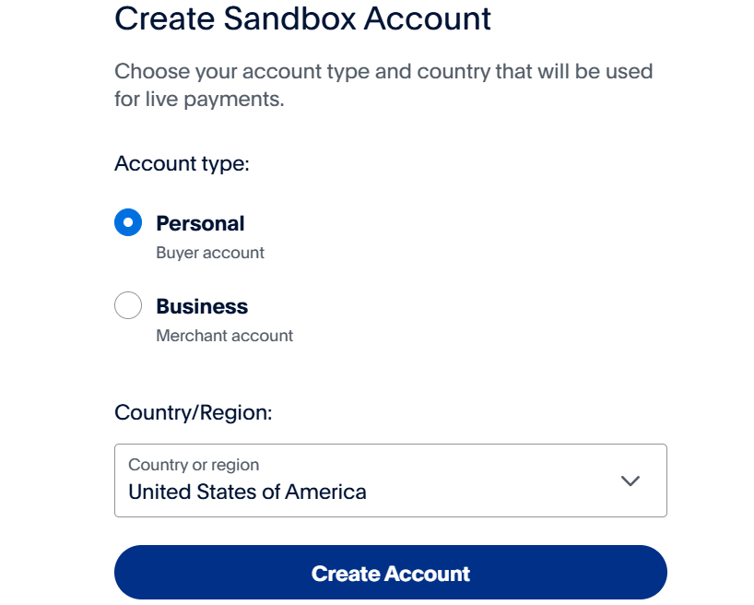

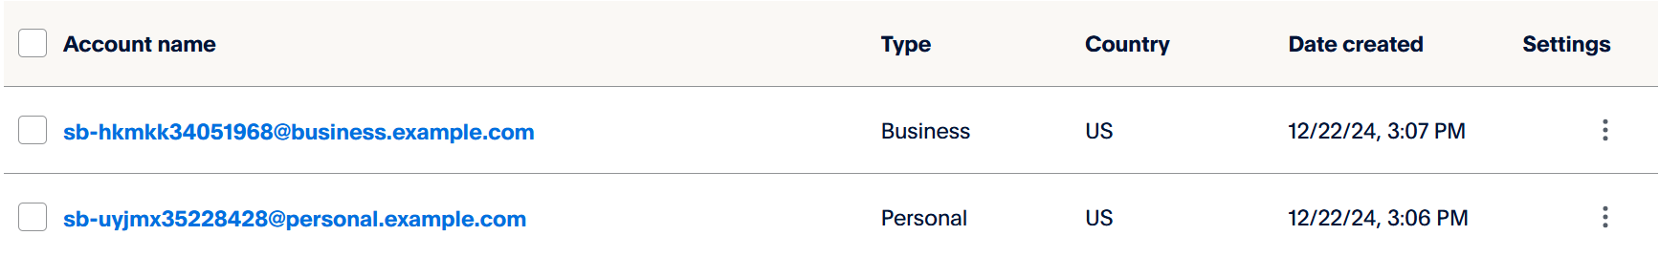

- Bước 4: Truy cập vào Apps & Credentials. Ấn nút Create App, nhập tên app là "foodordering" và bắt đầu tạo app.

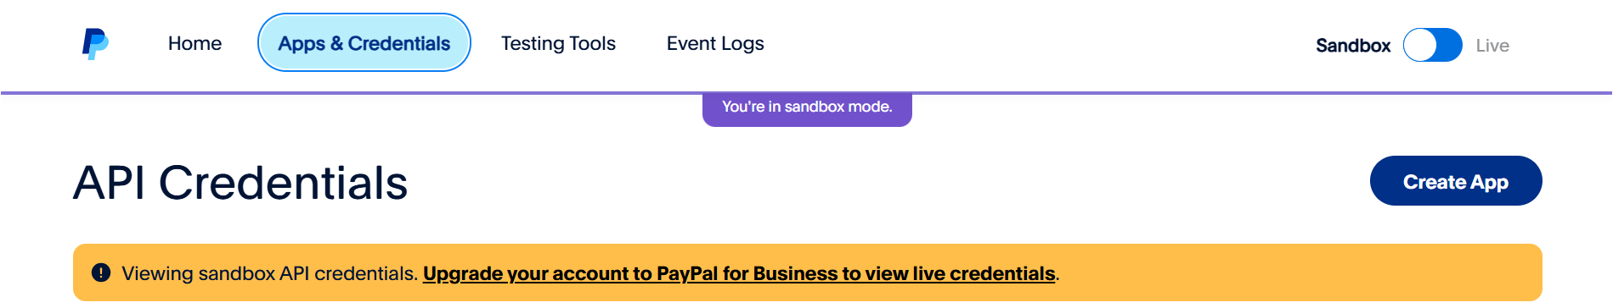

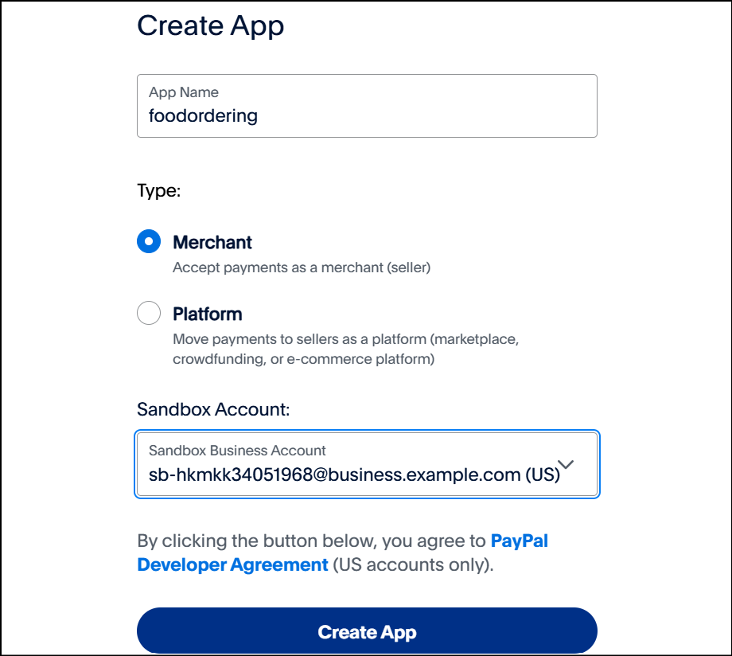

+ App "foodordering" được tạo thành công

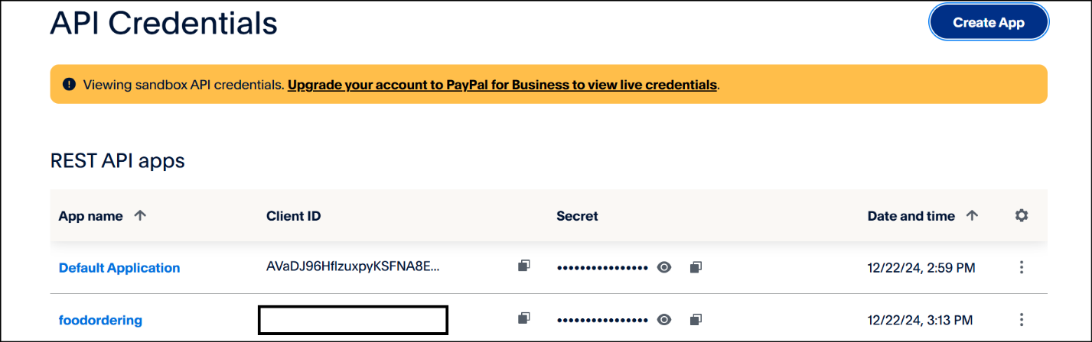

+ Sao chép Client ID của App "foodordering"

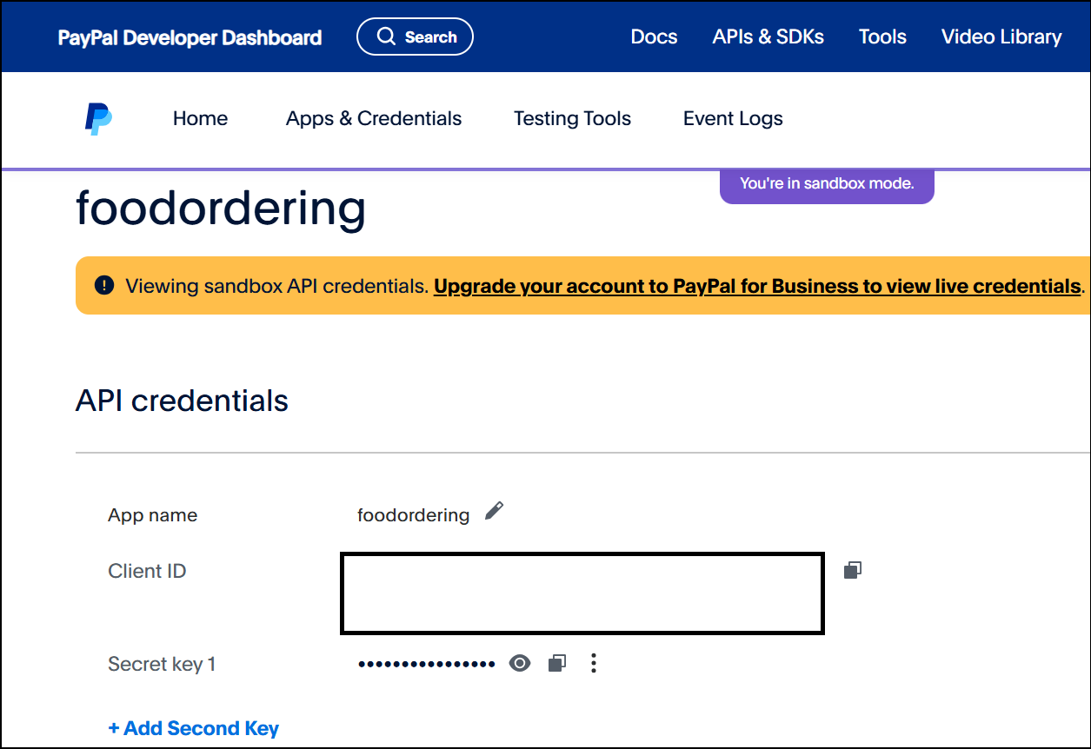

+ Dán vào client-id trong file pay.blade.php

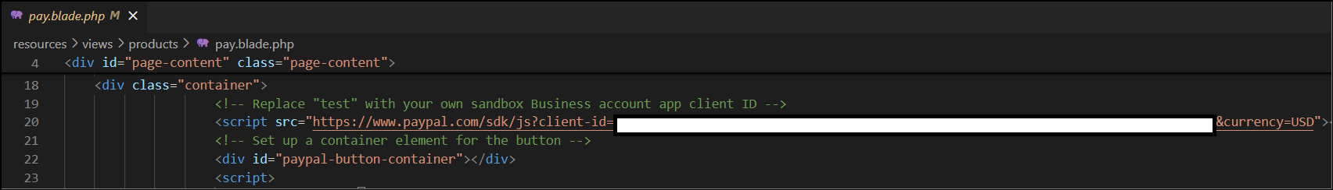

- Bước 5: Sử dụng mã HTML có sẵn trên trang để tạo nút thanh toán PayPal.

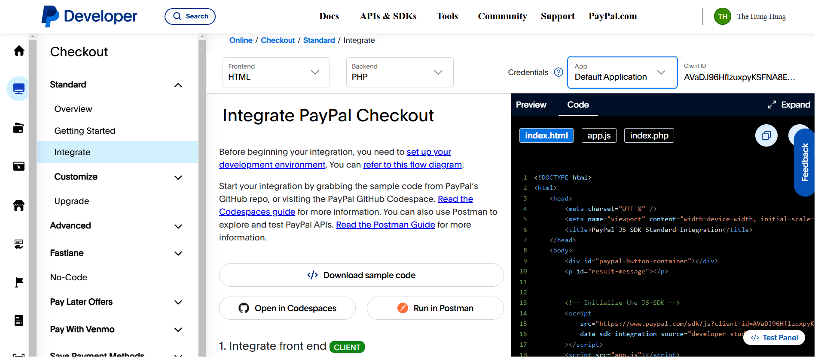

**3.2.11. Định nghĩa các route (đường dẫn) cho ứng dụng web**

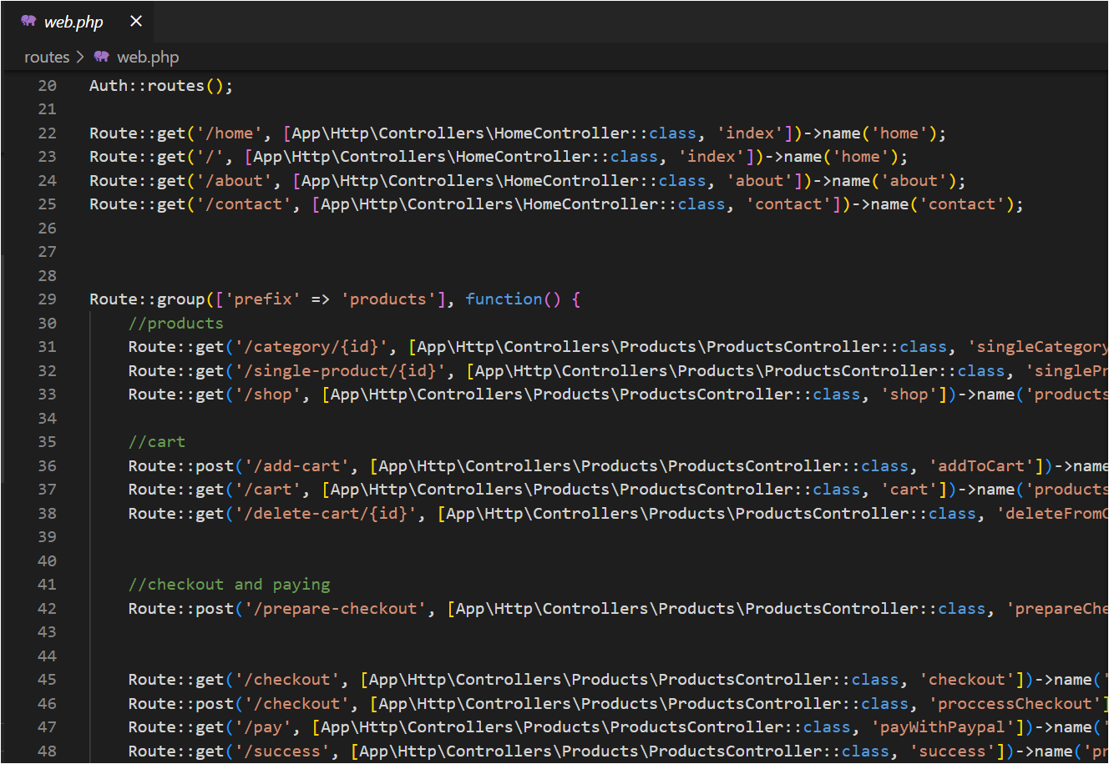

**3.3. Kết quả thực hiện của sản phẩm khi chạy trên localhost**

**3.3.1. Đối với người dùng (User)**

- Trang chủ (Home)

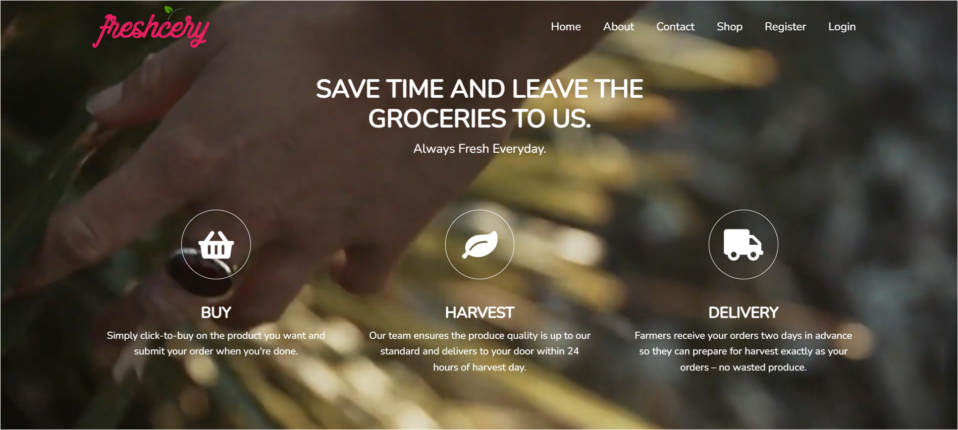

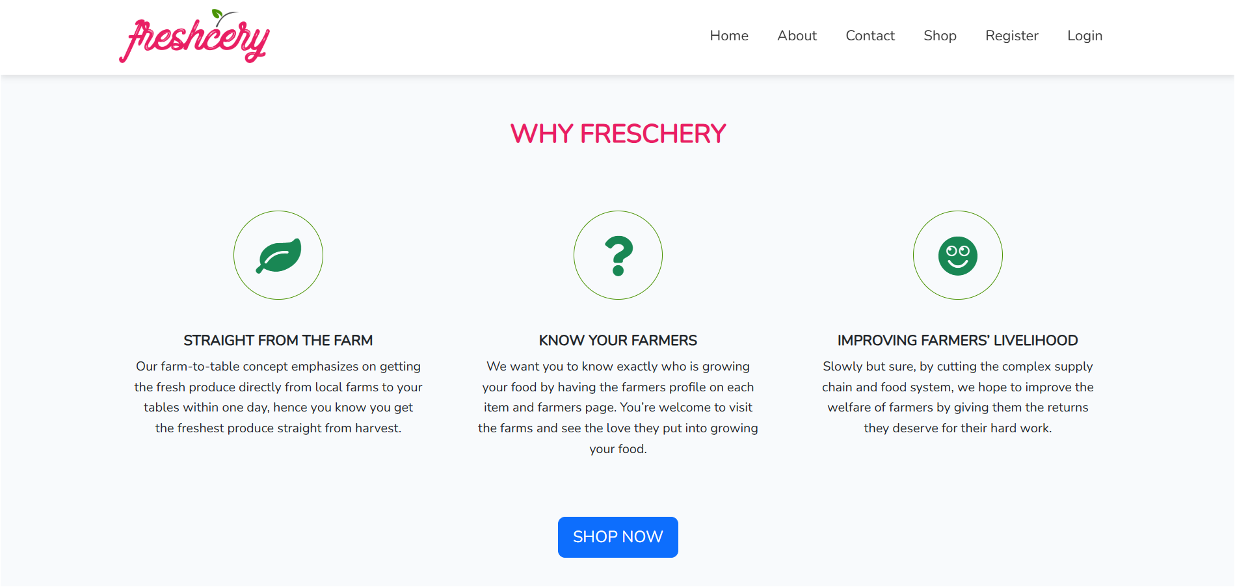

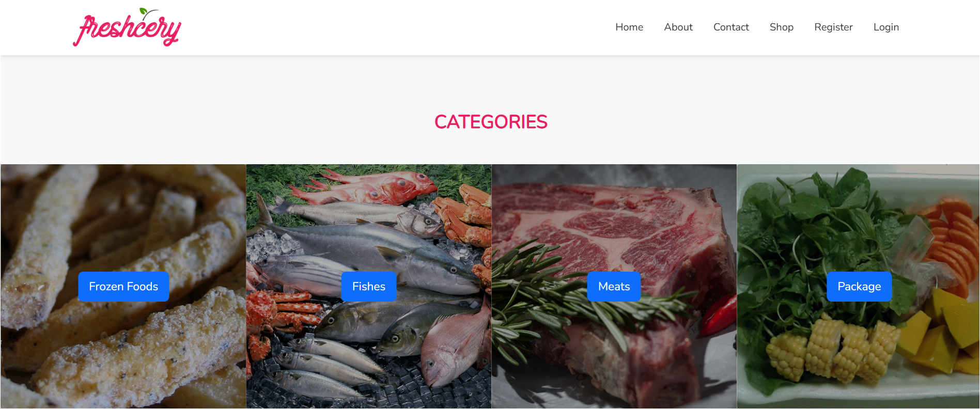

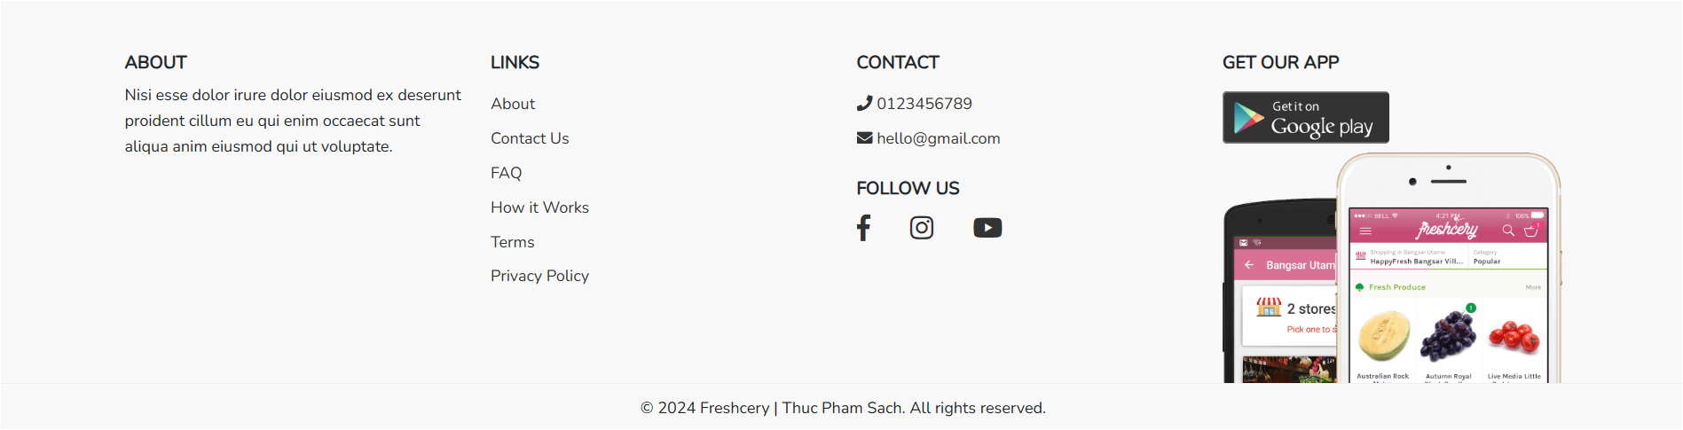

- Trang đăng nhập (Login)

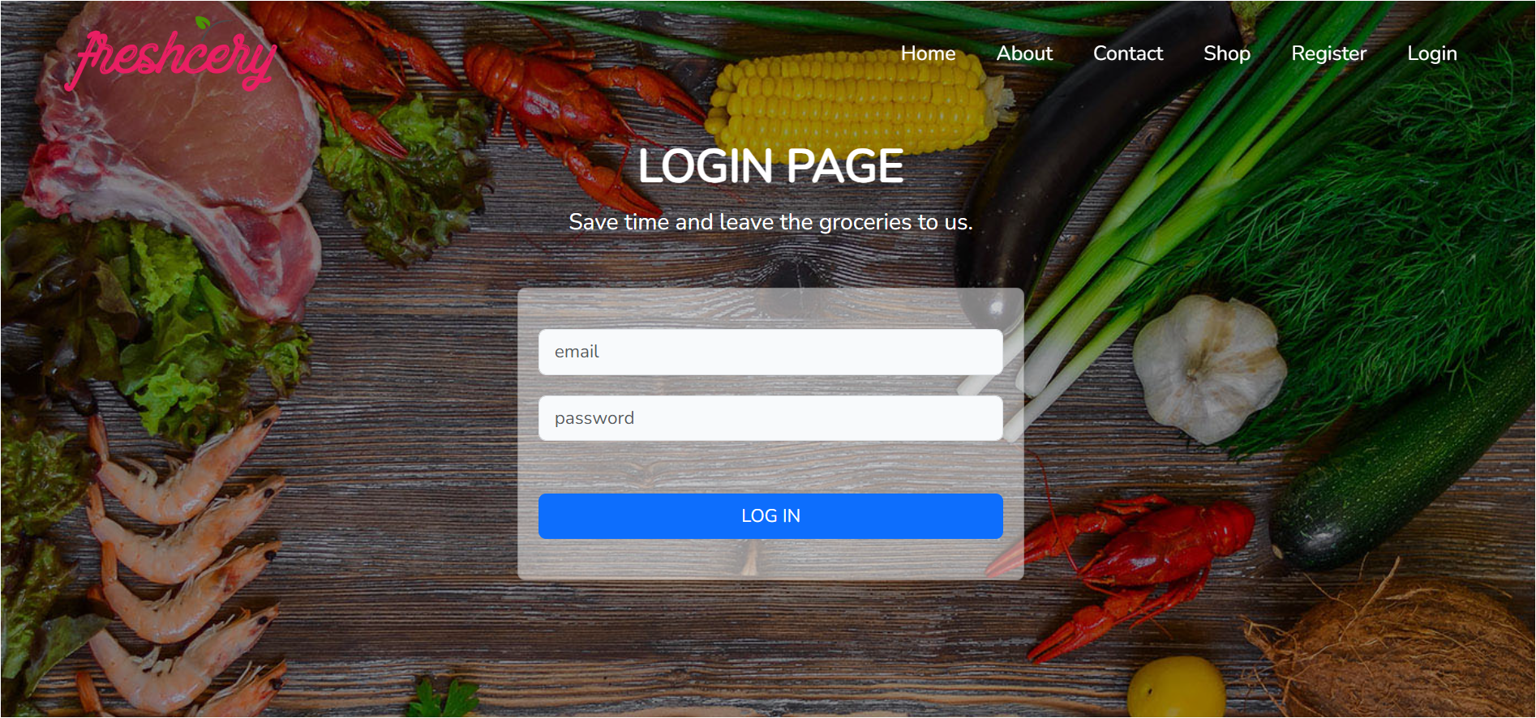

- Trang đăng ký (Register)

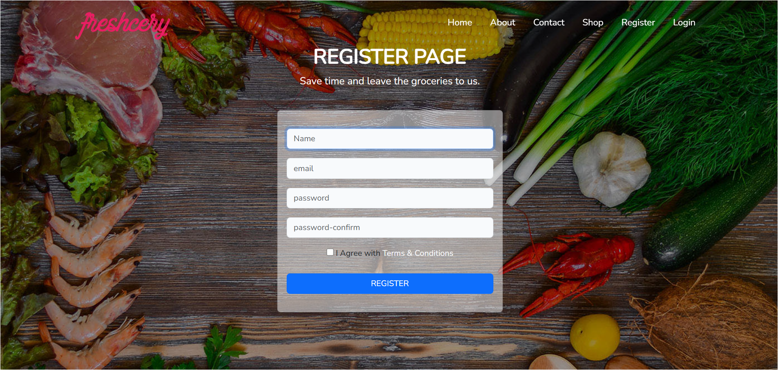

- Trang giới thiệu thông tin (About)

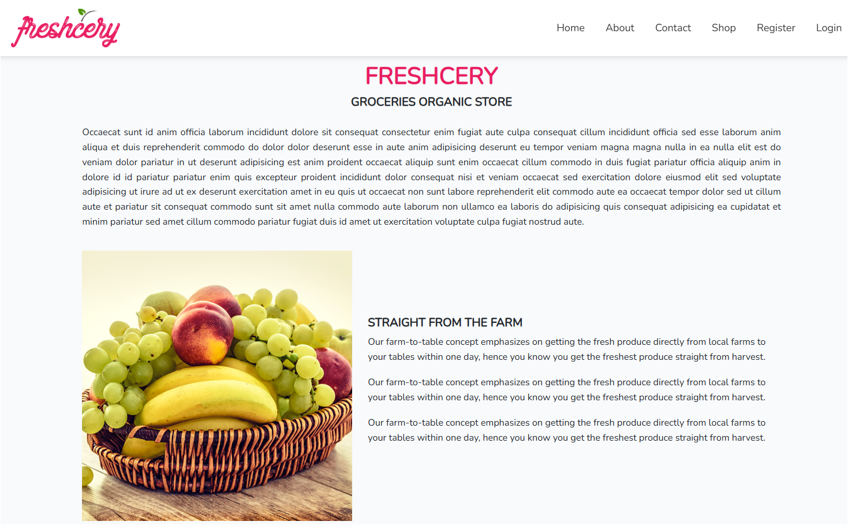

- Trang liên lạc (Contact)

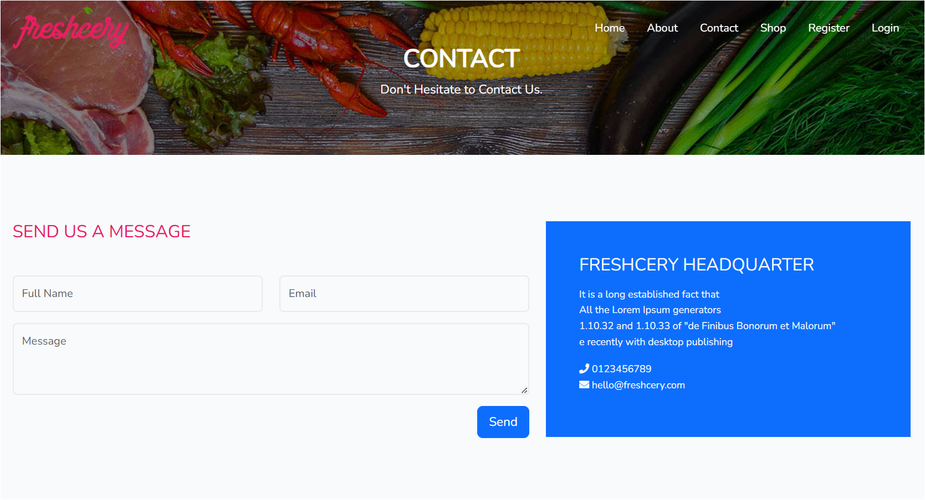

- Trang mua sắm (Shop)

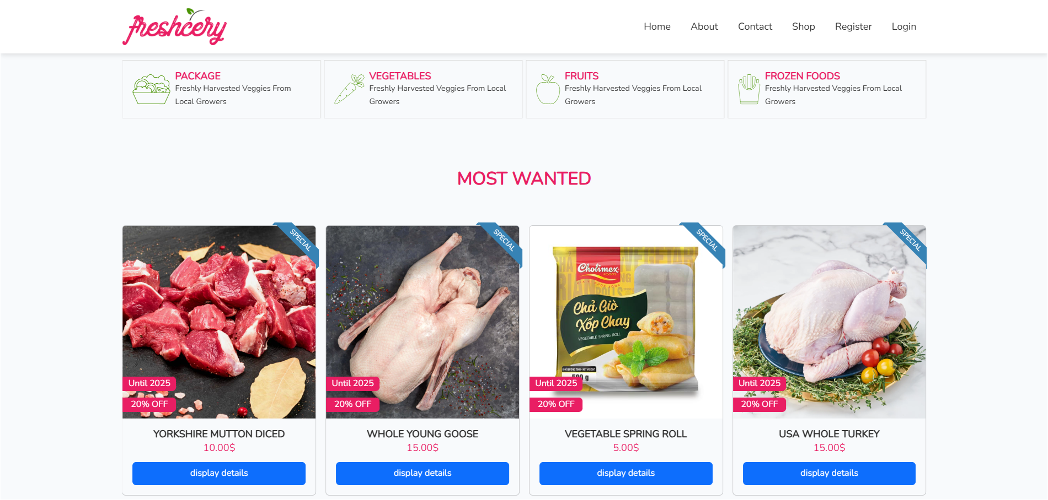

+ Danh mục các biểu tượng: Vegetables, Fruits, Meats, Fishes, …



+ Vegetables

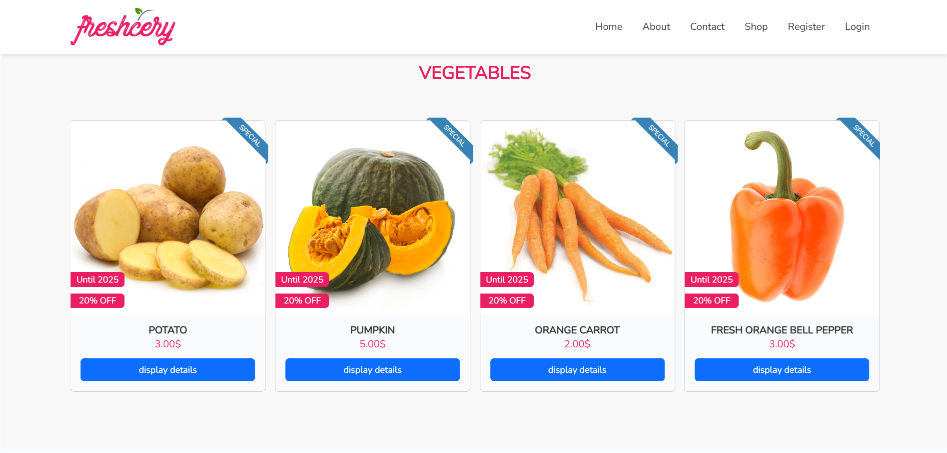

+ Meats

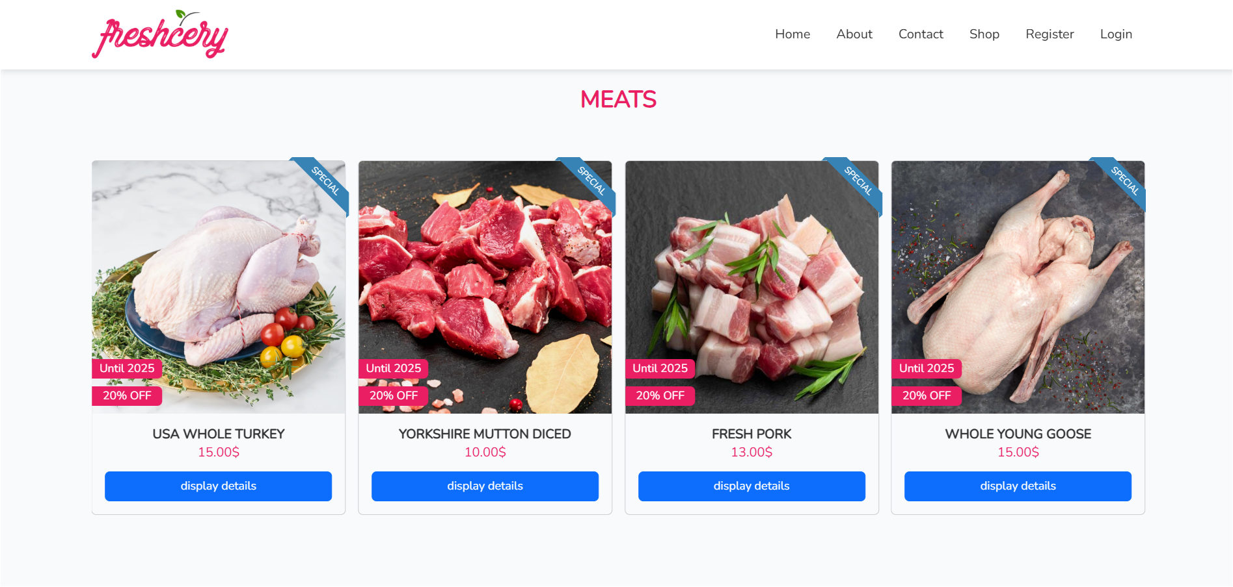

+ Fishes

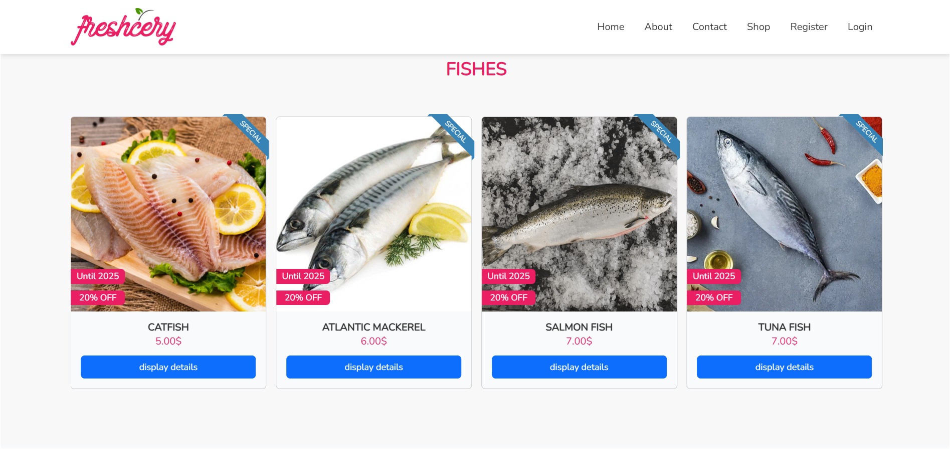

+ Fruits

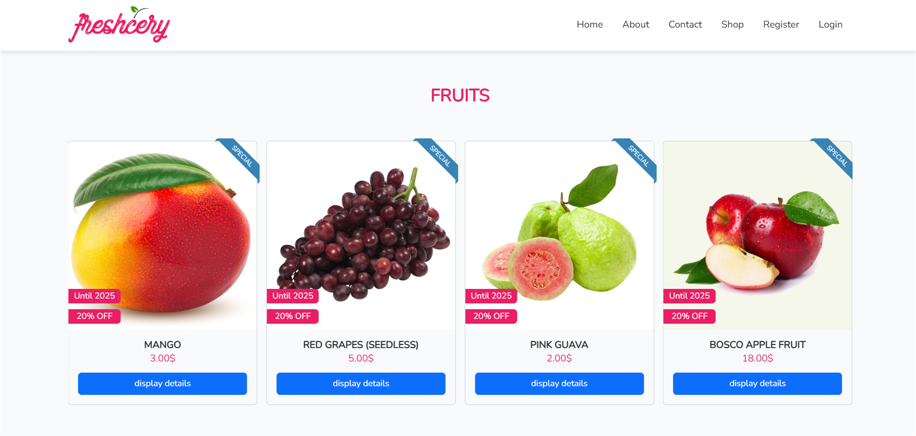

- Xem thông tin sản phẩm bằng cách ấn vào nút "display details"

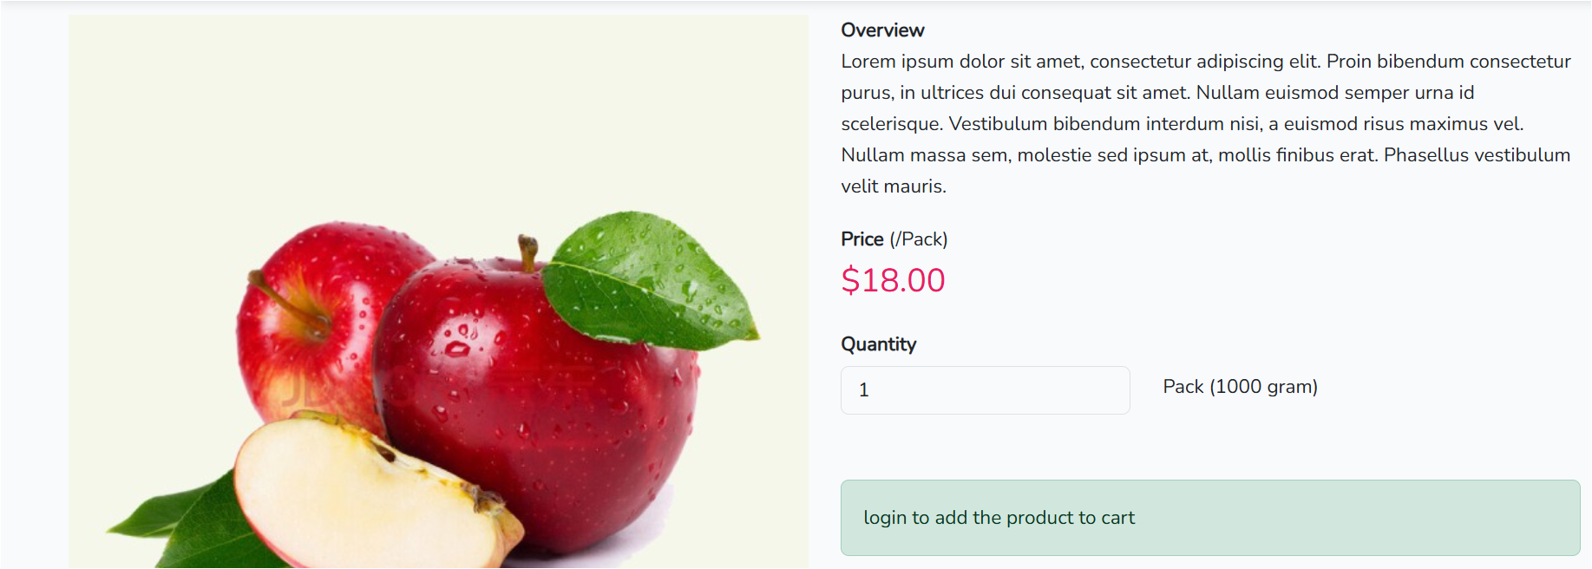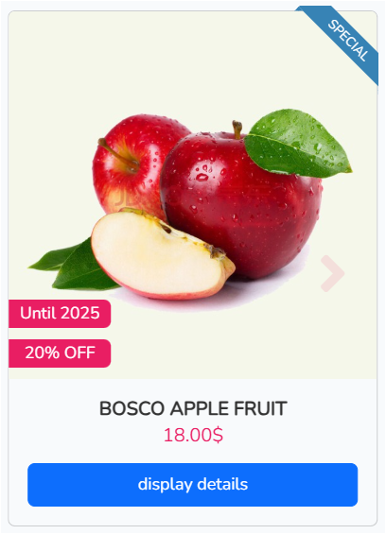

- Yêu cầu đăng nhập để thêm sản phẩm vào giỏ hàng

+ Sau khi đăng nhập thành công:

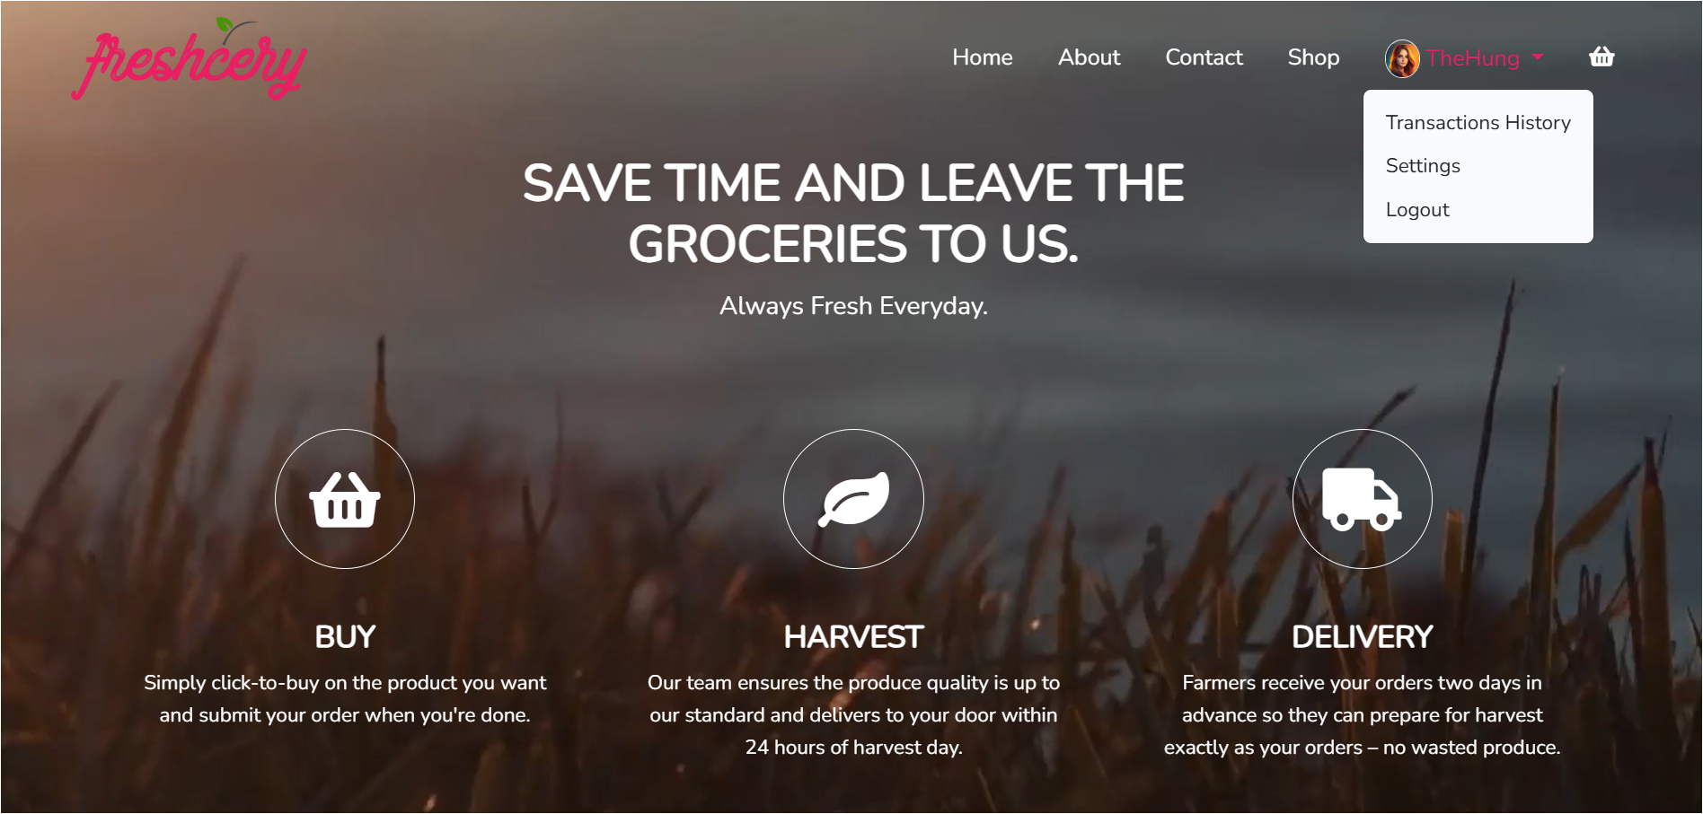

+ Trang lịch sử mua hàng (Transactions History)

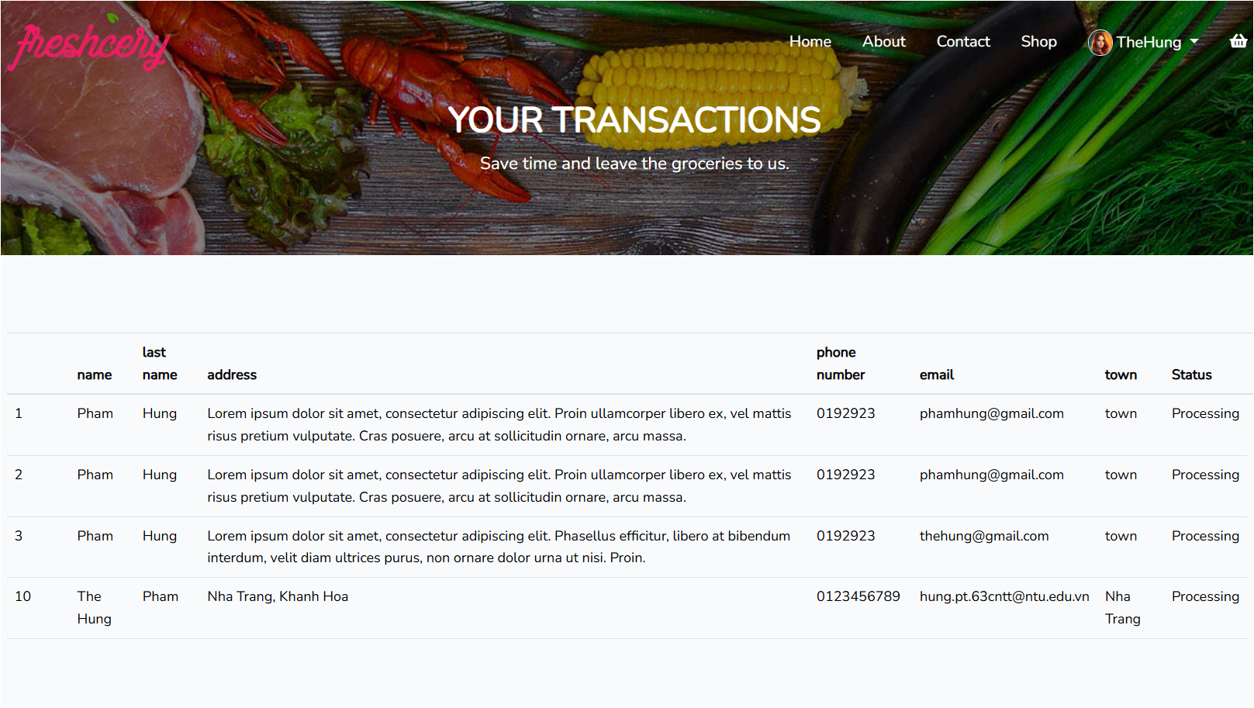

+ Trang chỉnh sửa thông tin người dùng (Settings)

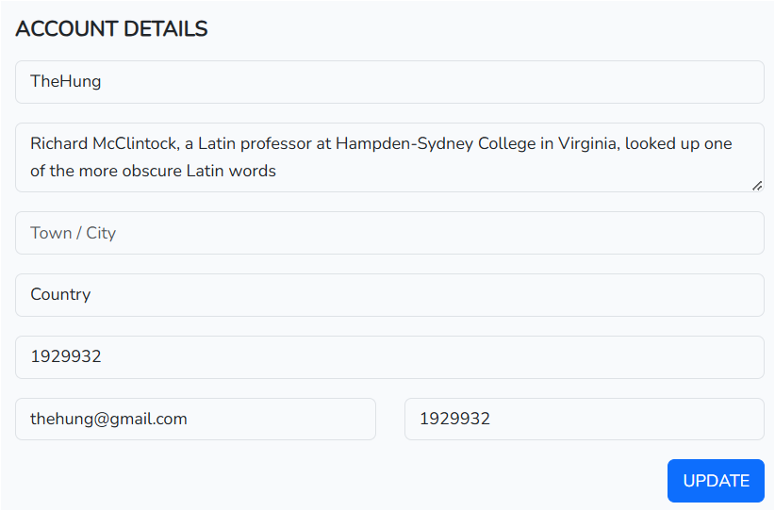

+ Giao diện giỏ hàng khi chưa có sản phẩm

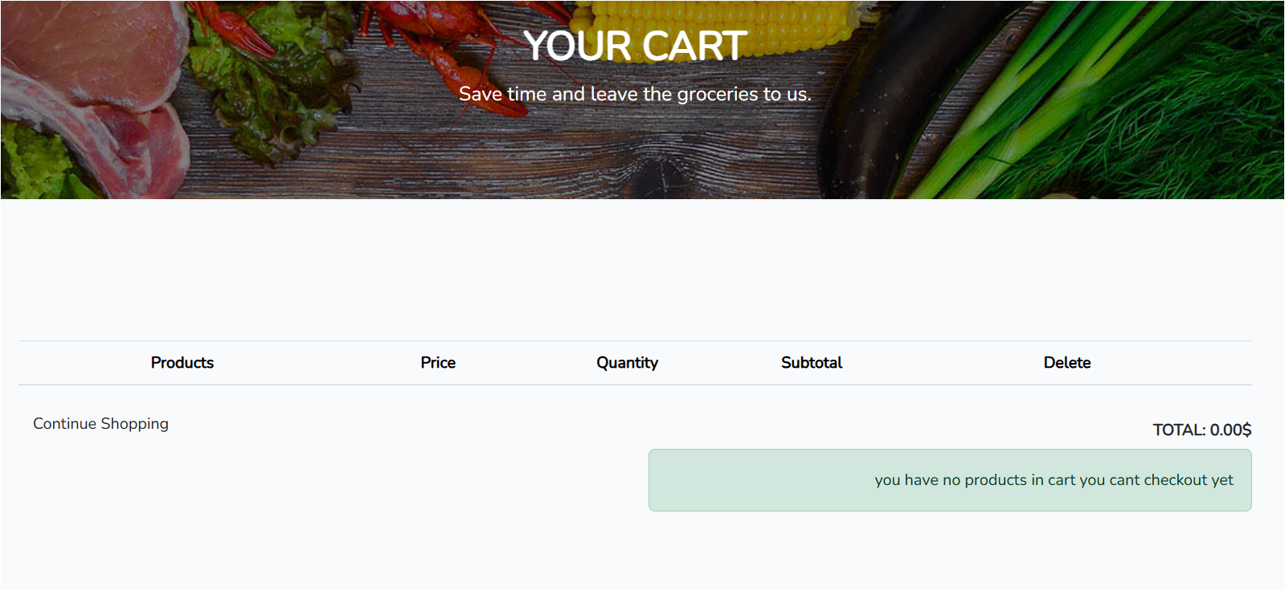

+ Thêm một sản phẩm vào giỏ hàng

- Chọn số lượng sản phẩm cần thêm, ấn nút Add to Cart để thêm sản phẩm vào giỏ hàng

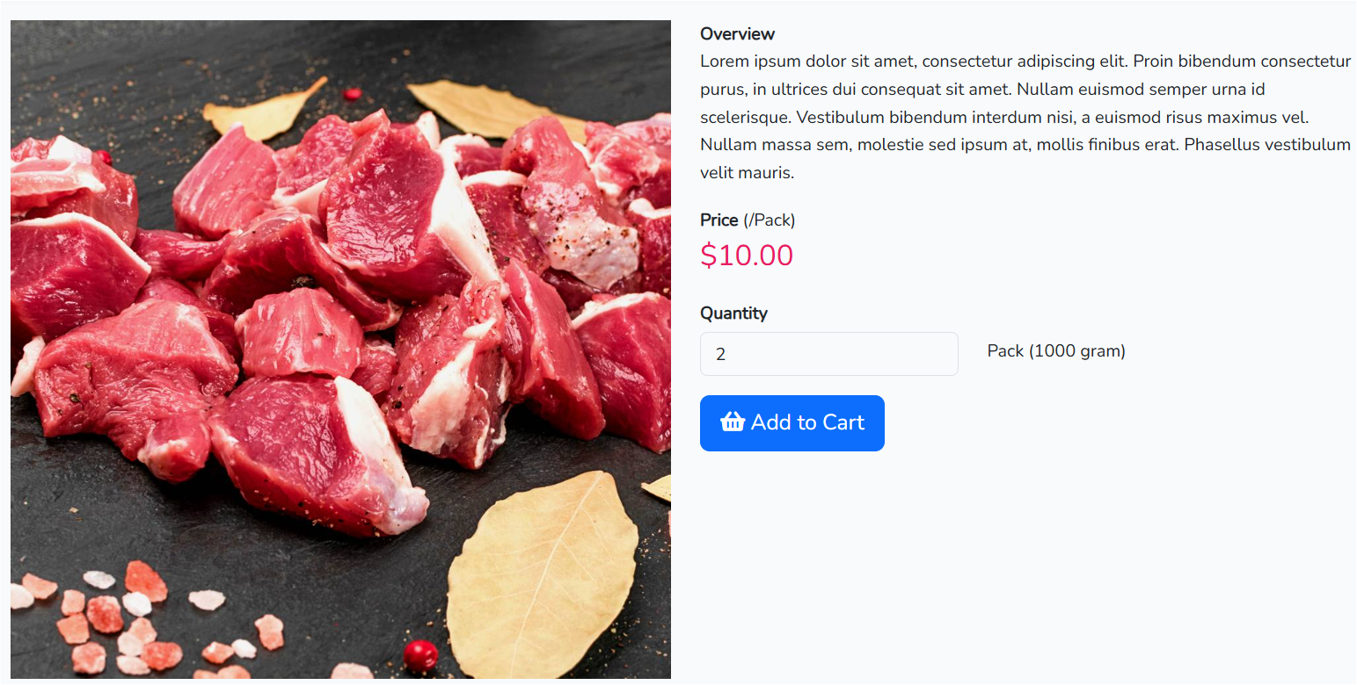

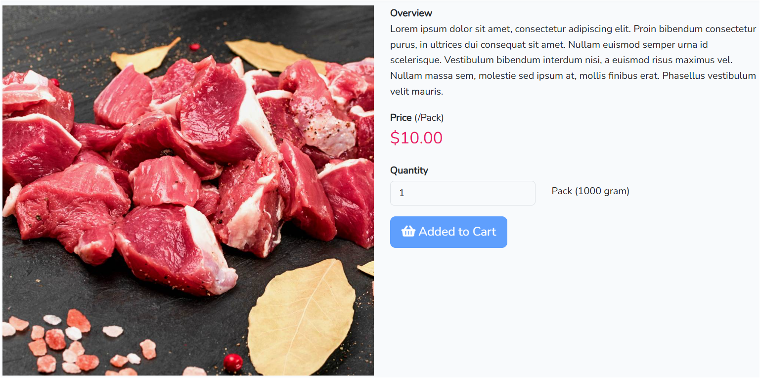

- Giao diện giỏ hàng sau khi thêm sản phẩm:

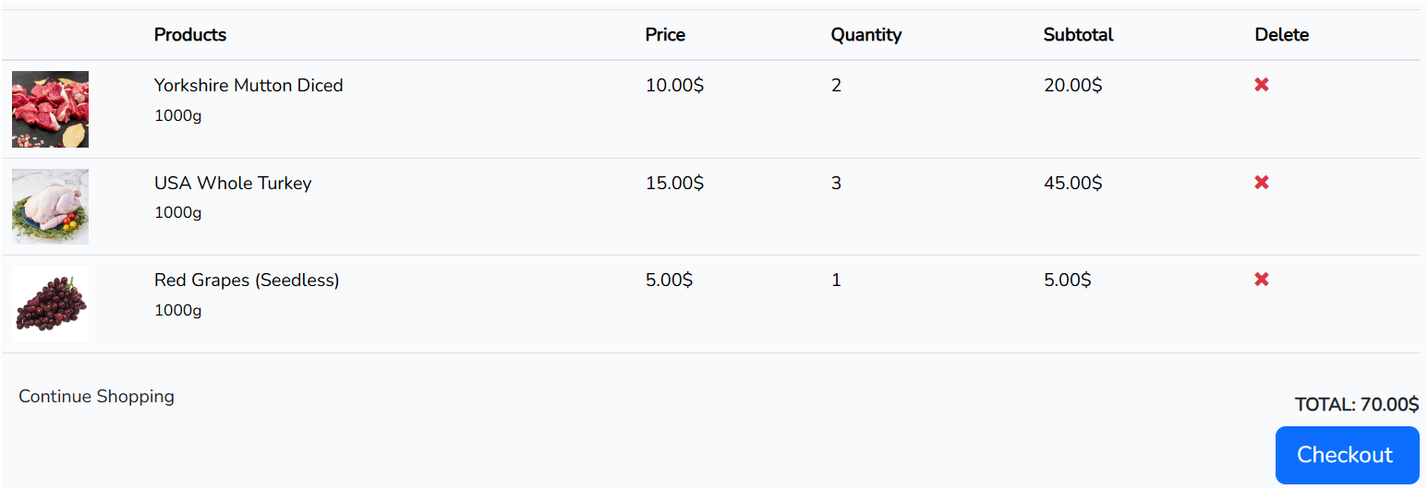- Ấn nút Checkout để chuyển đến trang thông tin thanh toán

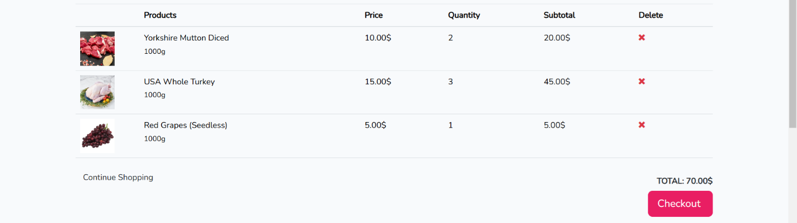- Điền tất cả thông tin cần thiết, ấn nút Submit để chuyển đến giao diện trang thanh toán

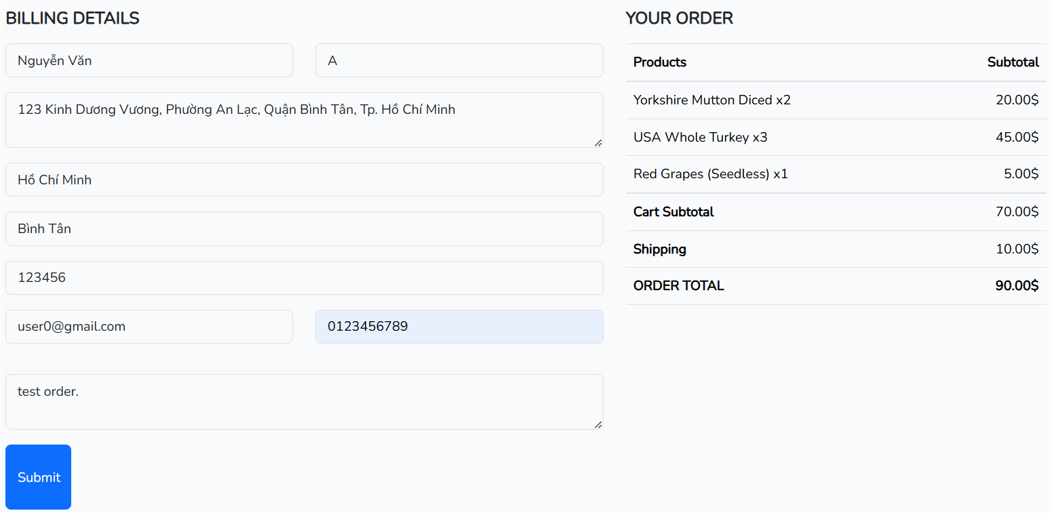

- Chọn PayPal để tiến hành thanh toán

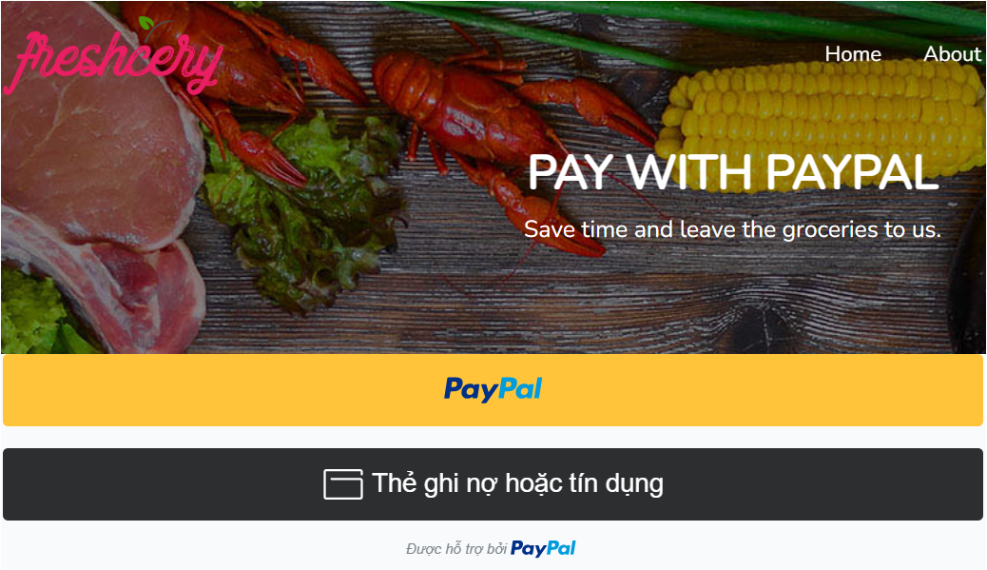

- Thực hiện đăng nhập với tài khoản ảo (Tài khoản người mua) đã tạo trước đó để tiến hành thanh toán

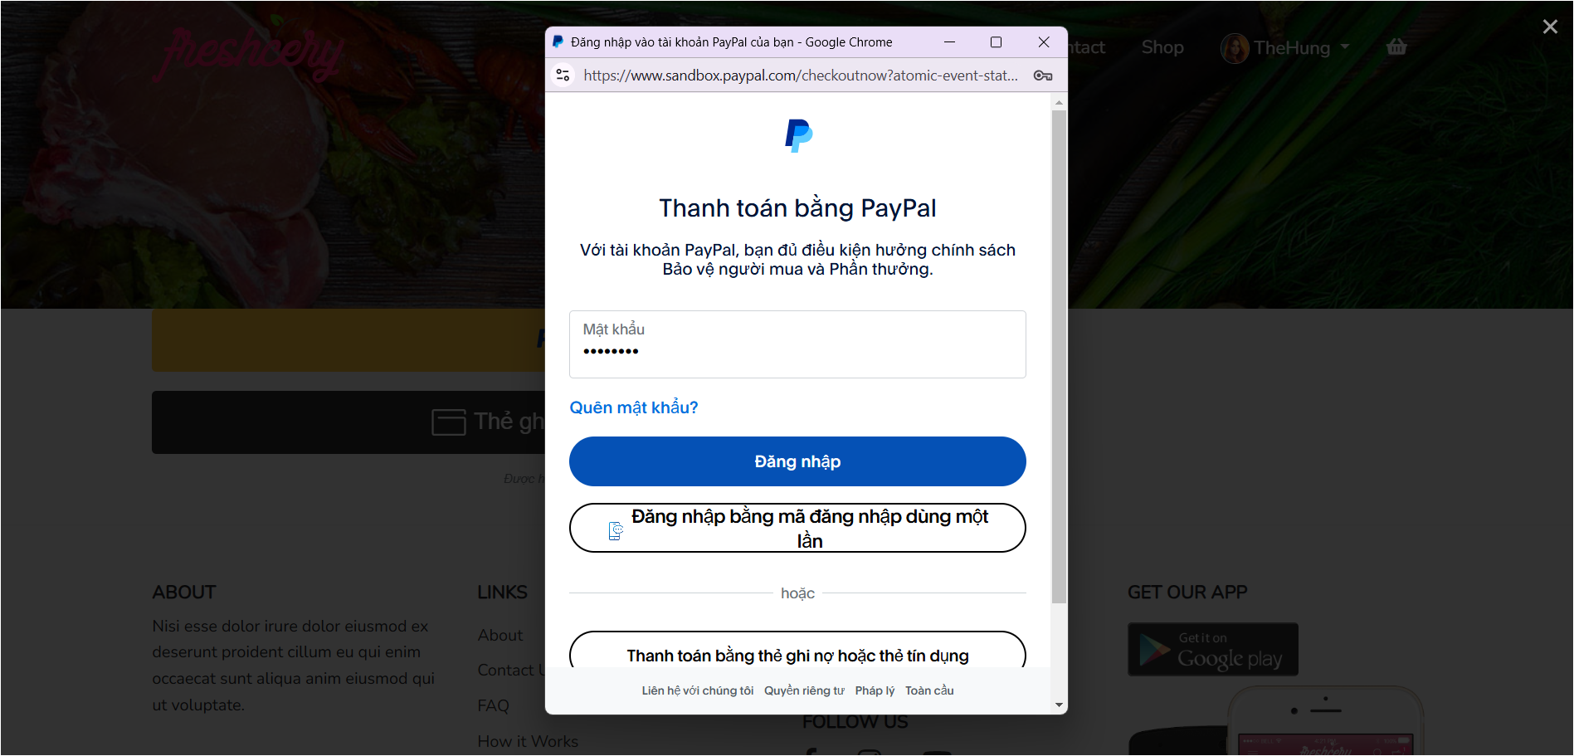

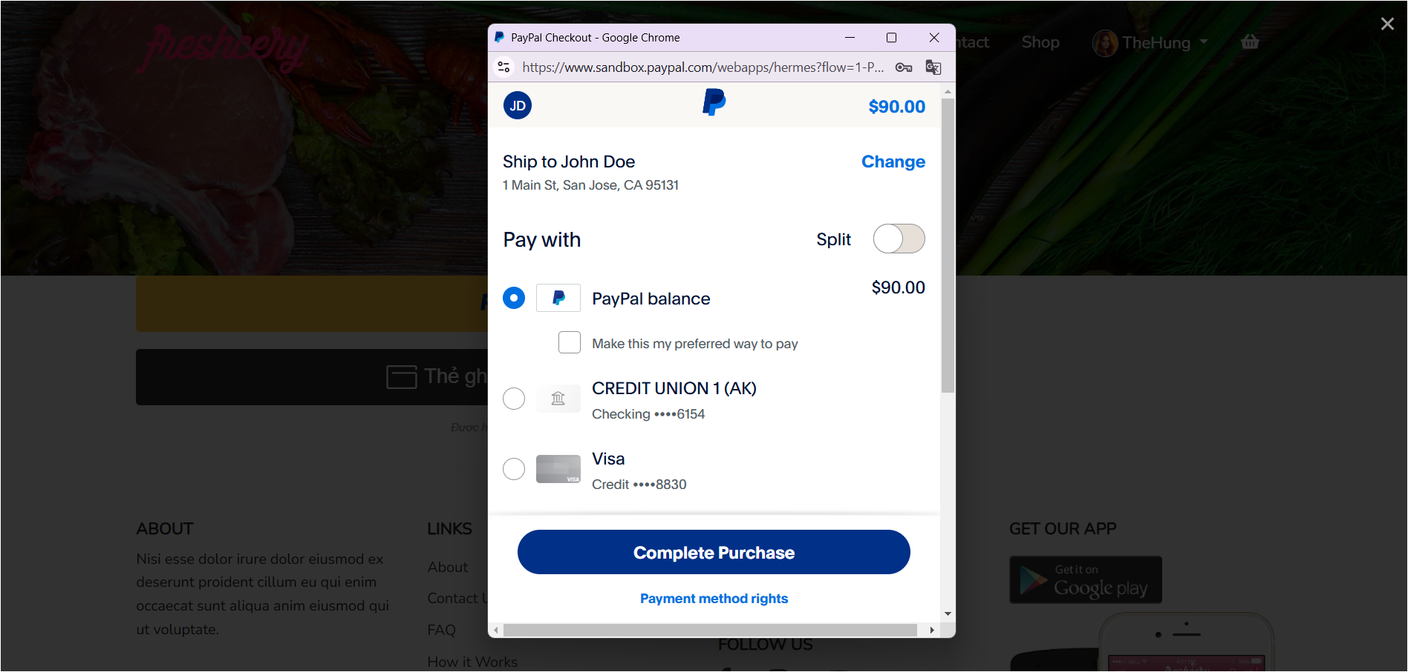

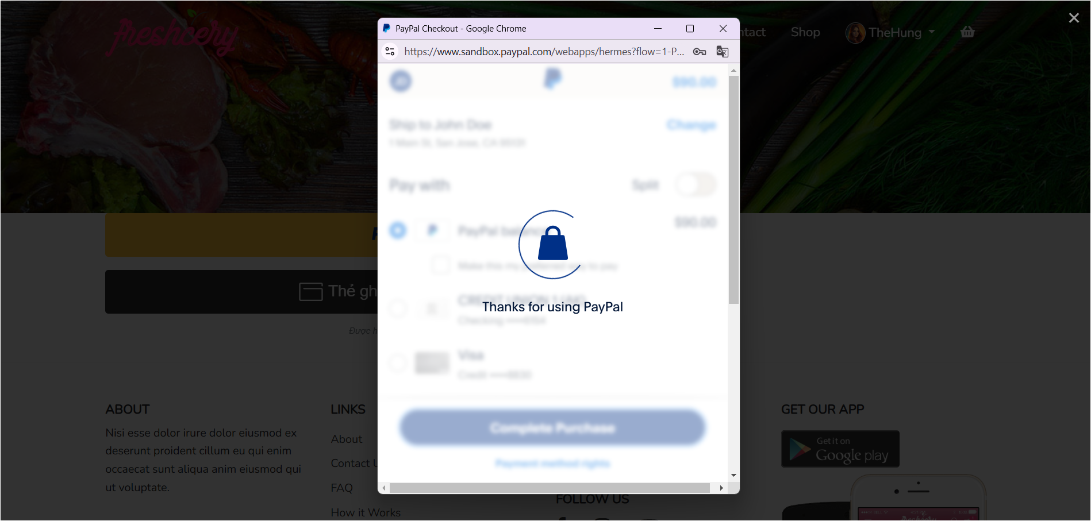

- Giao diện trang thông báo thanh toán thành công

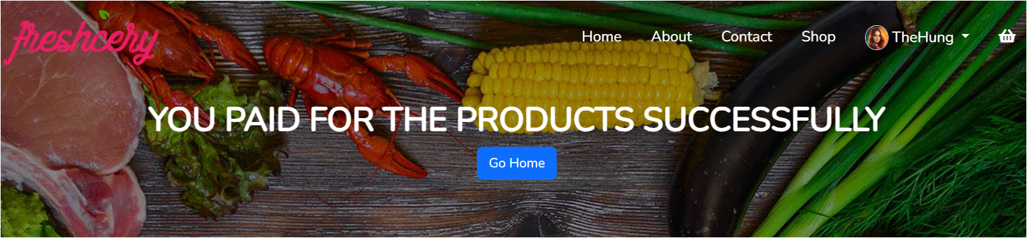

**3.3.2. Đối với Quản trị viên (Admin)**

- Giao diện trang đăng nhập

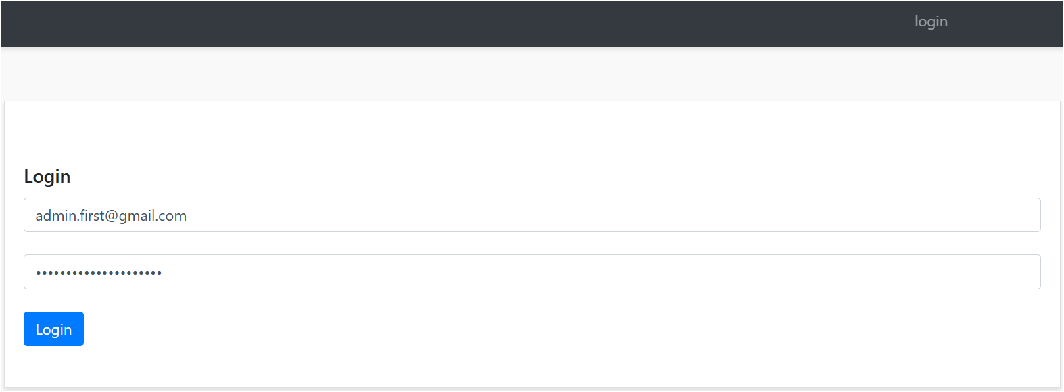

- Sau khi đăng nhập thành công, giao diện trang quản lý (Home)

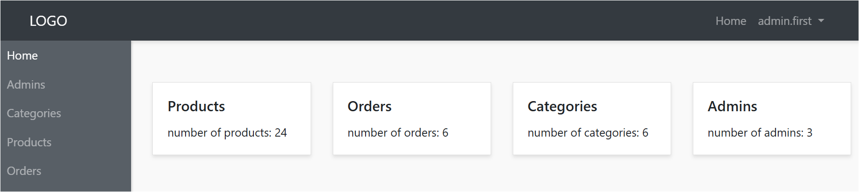

- Giao diện trang Admins

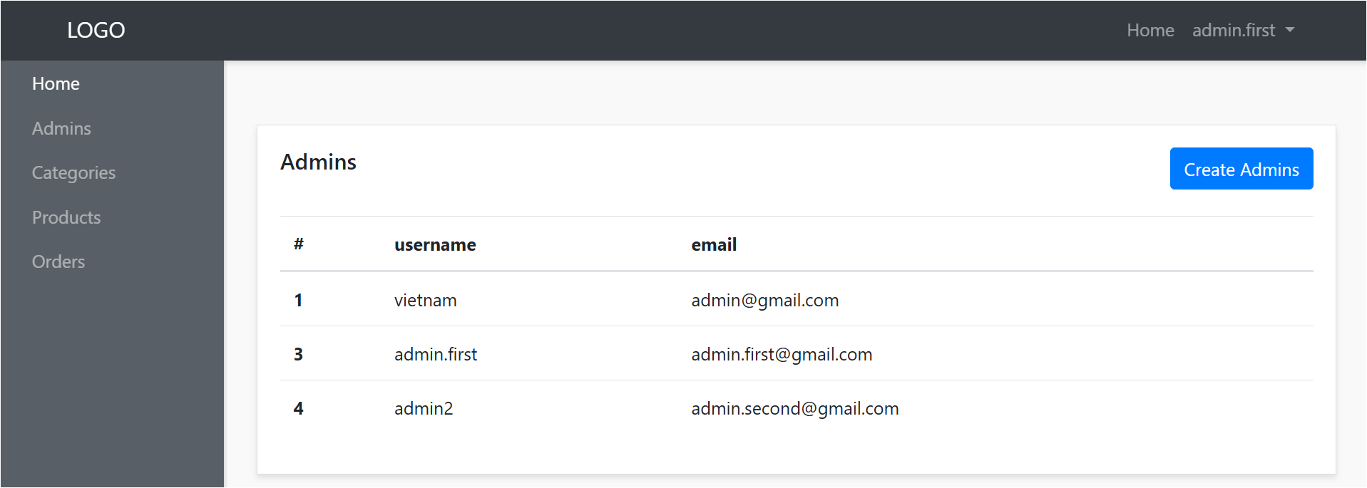

- Ấn nút Create Admins để thêm mới một quản trị viên



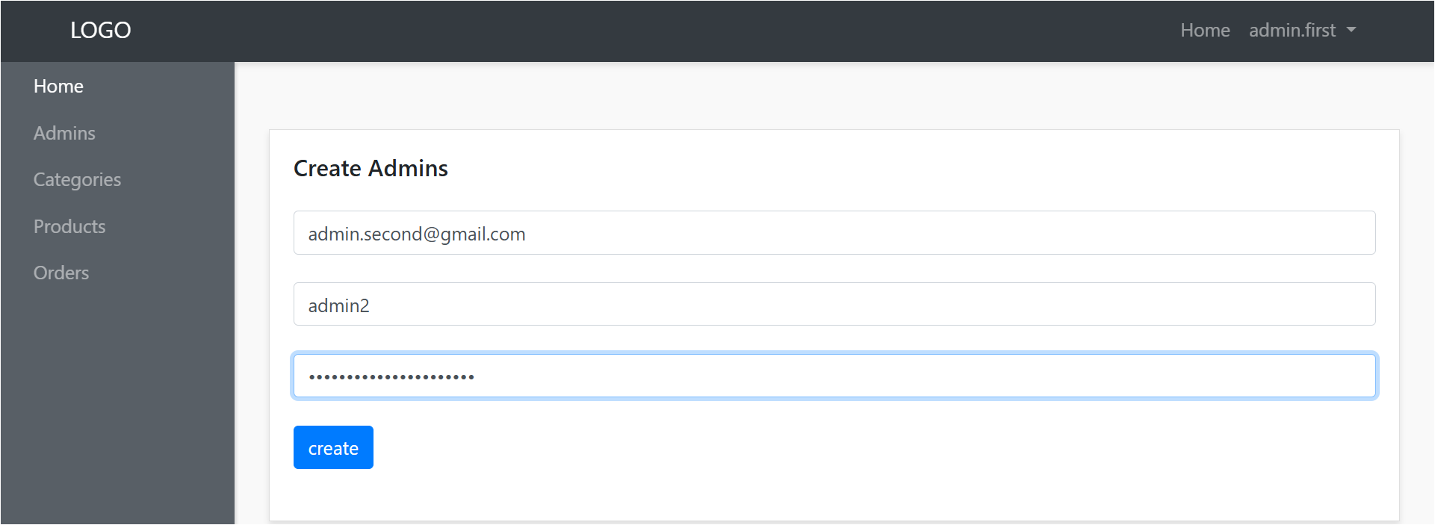

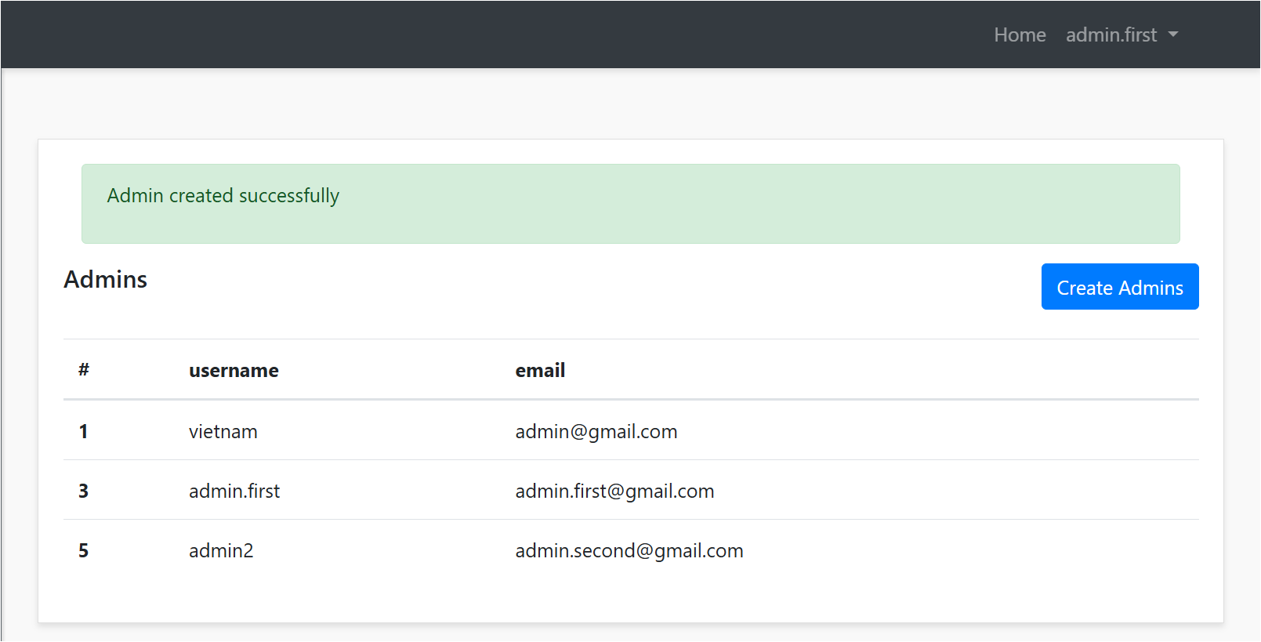

- Giao diện trang Categories

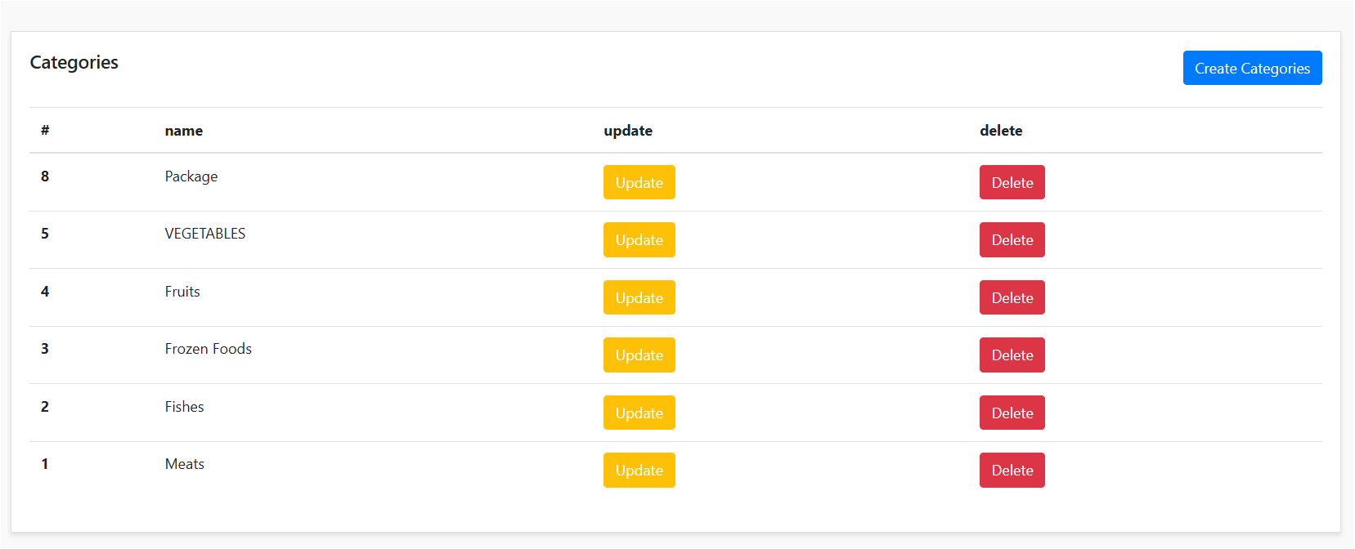

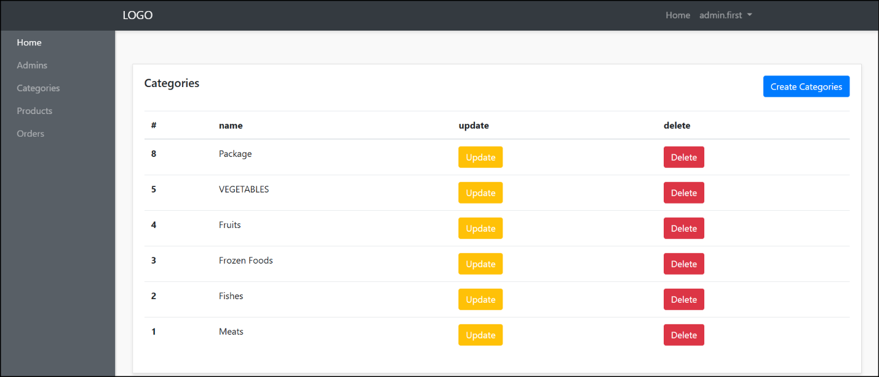

- Ấn nút Create Categories để tạo loại sản phảm mới

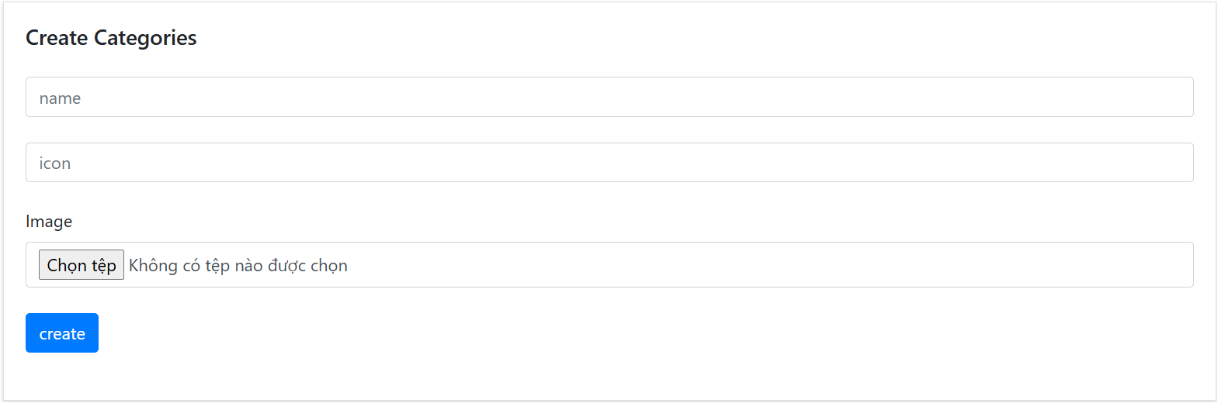

- Ấn nút Upgrade để cập nhật thông tin loại sản phẩm

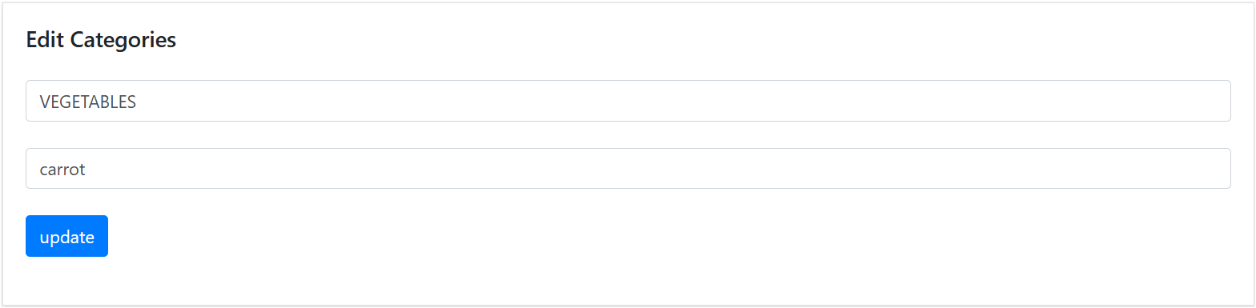

- Ấn nút Delete để xóa loại sản phẩm



- Giao diện trang Products

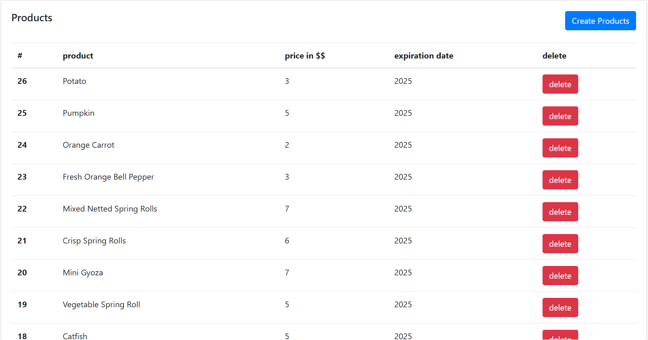

- Ấn nút Create Products để thêm sản phẩm mới

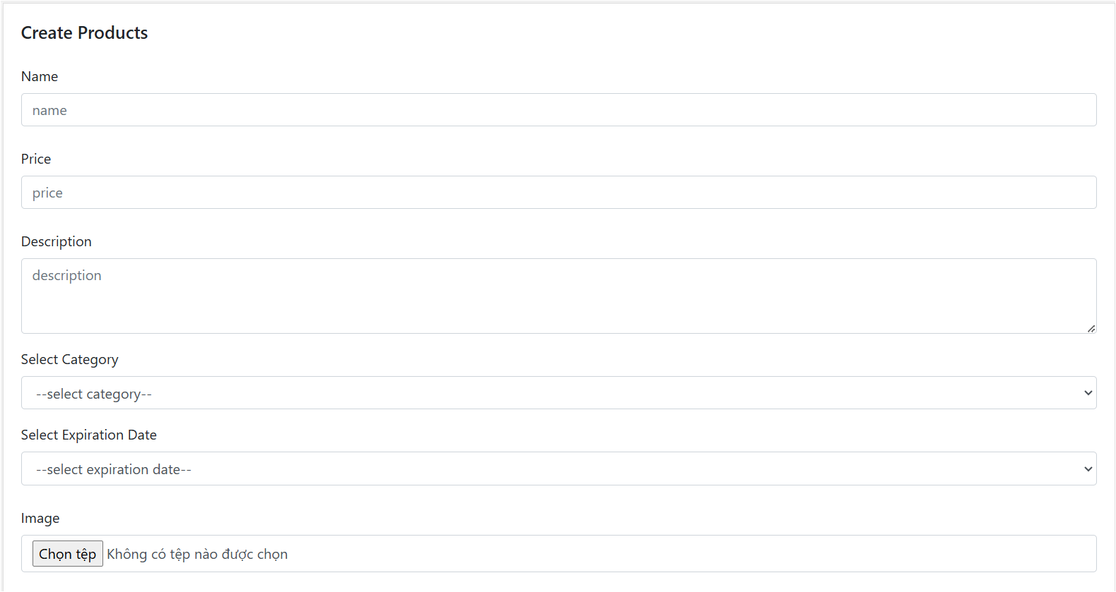

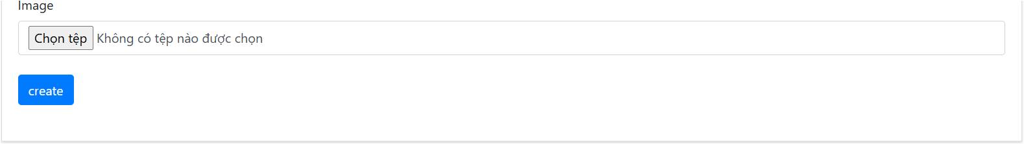

- Giao diện trang Orders

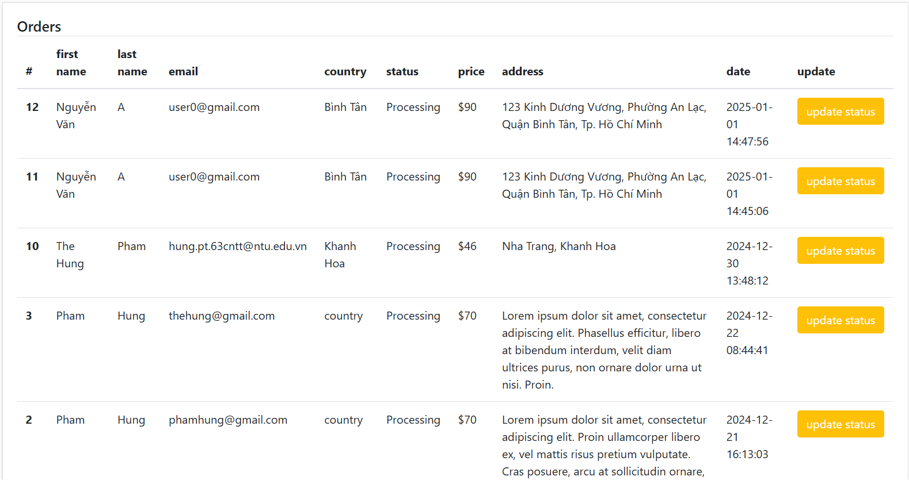

- Nút Update Status để cập nhật tình trạng đơn hàng

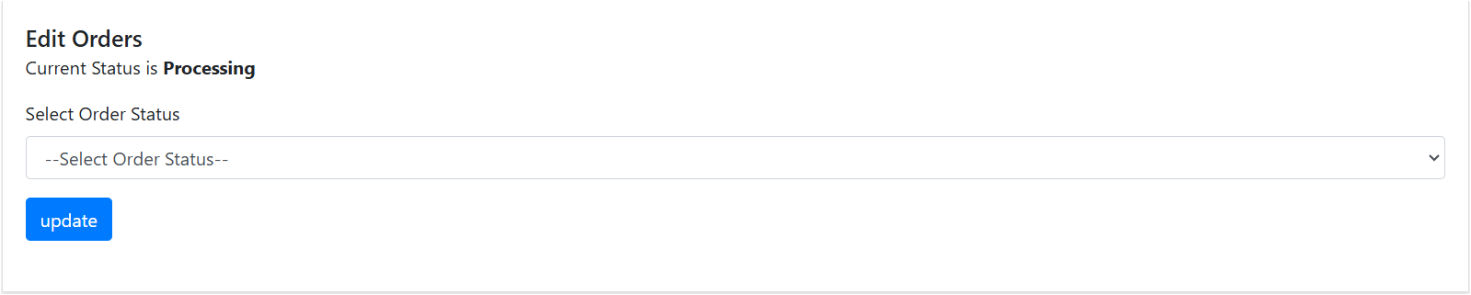

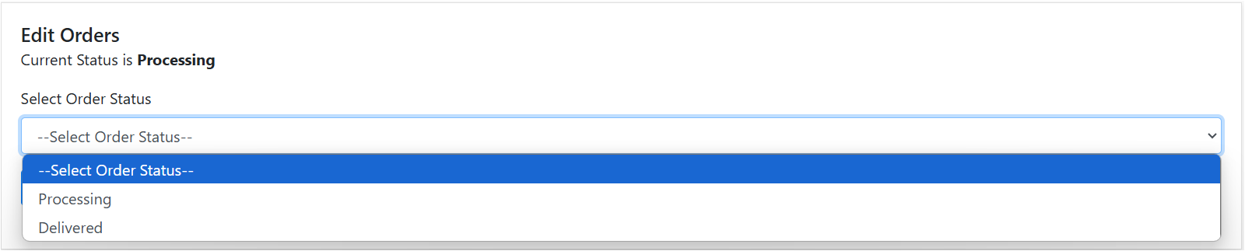

1. **KẾT LUẬN VÀ HƯỚNG PHÁT TRIỂN**

**4.1. Kết luận**

- Việc xây dựng website bán thực phẩm sạch đóng vai trò quan trọng trong việc ứng dụng công nghệ để nâng cao trải nghiệm người dùng và hỗ trợ việc kinh doanh trực tuyến hiệu quả hơn. Dự án tập trung vào việc tạo ra một nền tảng giúp người dùng dễ dàng mua sắm, quản lý giỏ hàng và thanh toán trực tuyến.

- Những nội dung đã hoàn thành trong dự án:

+ Tìm hiểu và triển khai thành công một website cơ bản với các chức năng như đăng ký, đăng nhập, quản lý sản phẩm và giỏ hàng.

+ Tích hợp API PayPal để thực hiện thanh toán trực tuyến.

+ Sử dụng Laravel framework để phát triển dự án một cách hệ thống, đảm bảo tính mở rộng và bảo trì.

- Hạn chế:

+ Website hiện tại vẫn còn đơn giản, giao diện chưa tối ưu, cần thêm các chức năng nâng cao như báo cáo doanh thu hoặc quản lý chi tiết hơn.

+ Vẫn chưa đưa sản phẩm lên môi trường thực tế.

**4.2. Hướng phát triển**

- Tiếp tục phát triển và cải thiện giao diện người dùng, giúp website thân thiện hơn, giao diện mượt mà hơn.

- Bổ sung thêm các tính năng như thống kê doanh thu, báo cáo chi tiết đơn hàng và sản phẩm.

- Tích hợp thêm nhiều phương thức thanh toán phổ biến khác như ví điện tử hoặc thẻ tín dụng quốc tế.

- Đưa website lên hosting để người dùng có thể trải nghiệm và sử dụng.

**TÀI LIỆU THAM KHẢO**

1. Laravel Documentation

<https://laravel.com/docs>

1. Complete Online Food Ordering System 2024

<https://www.youtube.com/watch?v=n1A-NK0gB5o>

1. PayPal Integration In Laravel

<https://www.youtube.com/watch?v=GVrbVXLfFzw>